ПРОЕКТ
Р О С С И Й С К А Я Ф Е Д Е Р А Ц И Я
И Р К У Т С К А Я О Б Л А С Т Ь
КИРЕНСКИЙ РАЙОН
КИРЕНСКОЕ МУНИЦИПАЛЬНОЕ ОБРАЗОВАНИЕ
Администрация Киренского городского поселения

ПОСТАНОВЛЕНИЕ

__________ 2021 года № ____
г.Киренск

О новой редакции муниципальной программы «Формирование современной городской среды Киренского муниципального образования на 2018-2024 годы»

В соответствии с Федеральным законом от 6 октября 2003 года № 131-ФЗ «Об общих принципах организации местного самоуправления в Российской Федерации», руководствуясь постановлением Правительства Российской Федерации от 09.02.2019 № 106 «О внесении изменений в приложение № 15 к государственной программе Российской Федерации «Обеспечение доступным и комфортным жильем и коммунальными услугами граждан Российской Федерации, Постановлением Правительства Иркутской от 22.06.2020 № 491-пп «О внесении изменений в подпрограмму «Развитие благоустройства территории муниципальных образований Иркутской области» на 2018-2024 годы и признании утратившими силу отдельных постановлений Правительства Иркутской области», Уставом Киренского муниципального образования, администрация города постановляет:
- Муниципальную программу «Формирование современной городской среды Киренского муниципального образования на 2018-2024 годы» (далее - программа), утвержденную постановлением администрации от 29.03.2019 № 280 (с изменениями от 04.04.2019 № 336, от 13.08.2019 № 564), изложить в новой редакции (прилагается).
- Настоящее постановление подлежит официальному опубликованию.
- Контроль за исполнением настоящего постановления возложить на заместителя главы администрации по экономике и социальной политике.

Глава
Киренского муниципального образования А.В.Вициамов

Утверждена

Постановлением администрации

Киренского муниципального образования

от __________ 2021 года № ______

МУНИЦИПАЛЬНАЯ ПРОГРАММА

«Формирование современной городской среды Киренского муниципального образования на 2018-2024 годы»

г.Киренск

2021 год

1. Паспорт муниципальной программы

Наименование  муниципальной программы | Формирование современной городской среды Киренского муниципального образования на 2018-2024 годы
Ответственный исполнитель муниципальной программы | Архитектурно-строительный отдел администрации Киренского городского поселения
Соисполнители муниципальной программы | Отдел жилищно-коммунального хозяйства, энергетики и транспорта администрации Киренского городского поселения
Цель муниципальной программы | Обеспечение комплексного развития городской среды и повышение уровня благоустройства территории Киренского муниципального образования
Задачи муниципальной программы | 1. Повышение уровня благоустройства дворовых территории Киренского городского поселения;  2. Повышение уровня благоустройства действующих и создание новых общественных территорий Киренского городского поселения;  3. Повышение уровня благоустройства объектов недвижимого имущества (включая объекты незавершенного строительства) и земельных участков, находящихся в собственности (пользовании) юридических лиц и индивидуальных предпринимателей;  4. Повышение уровня благоустройства индивидуальных жилых домов и земельных участков, предоставленных для их размещения;  5. Повышение уровня вовлеченности заинтересованных граждан, организаций в реализацию мероприятий по формированию комфортной городской среды Киренского городского поселения.
Целевые индикаторы и показатели муниципальной программы | - Количество благоустроенных дворовых территорий;  2. Объем трудового участия заинтересованных лиц в выполнении работ по благоустройству дворовых территорий;  3. Количество благоустроенных общественных территорий;  4. Процент обустройства общественных территорий;  5. Количество благоустроенных объектов недвижимого имущества (включая объекты незавершенного строительства) и земельных участков, находящихся в собственности (пользовании) юридических лиц и индивидуальных предпринимателей;  6. Процент инвентаризированных индивидуальных жилых домов (далее ИЖД) и земельных участков от общего количества ИЖД;  7. Процент инвентаризированных объектов благоустройства
Сроки реализации муниципальной программы | 2018-2024 годы

Объемы бюджетных ассигнований и источники финансирования муниципальной программы | Общий объем расходов на реализацию муниципальной программы составляет:  32 389,30225 тыс.руб., из них средств:  местного бюджета 1 037,20376 тыс.руб.;  областного бюджета 7 129,76512 тыс.руб.;  федерального бюджета 24 222,33337 тыс.руб.;  иные источники 0,0 тыс.руб.;  на 2018 год 10 743,87461 тыс.руб., из них средств:  местного бюджета 326,96394 тыс.руб.;  областного бюджета 2 942,47543 тыс.руб.;  федерального бюджета 7 474,43524 тыс.руб.;  иные источники 0,0 тыс.руб.;  на 2019 год 7 716,79280 тыс.руб., из них средств:  местного бюджета 103,02066 тыс.руб.;  областного бюджета 1 368,70306 тыс.руб.;  федерального бюджета 6 245,06908 тыс.руб.;  иные источники 0,0 тыс.руб.;  на 2020 год 6 593,24037 тыс.руб., из них средств:  местного бюджета 93,74155 тыс.руб.;  областного бюджета 1 245,42339 тыс.руб.;  федерального бюджета 5 254,07543 тыс.руб.;  иные источники 0,0 тыс.руб.;  на 2021 год 7 335,39447 тыс.руб., из них средств:  местного бюджета 513,47761 тыс.руб.;  областного бюджета 1 573,16324 тыс.руб.;  федерального бюджета 5 248,75362 тыс.руб.;  иные источники 0,0 тыс.руб.;  на 2022 год 300 тыс.руб., из них средств:  местного бюджета 300 тыс.руб.;  областного бюджета 0,0 тыс.руб.;  федерального бюджета 0,0 тыс.руб.;  иные источники 0,0 тыс.руб.;  на 2023 год 300 тыс.руб., из них средств:  местного бюджета 300 тыс.руб.;ё  областного бюджета 0,0 тыс.руб.;  федерального бюджета 0,0 тыс.руб.;  иные источники 0,0 тыс.руб.;  на 2024 год 300 тыс.руб., из них средств:  местного бюджета 300 тыс.руб.;  областного бюджета 0,0 тыс.руб.;  федерального бюджета 0,0 тыс.руб.;  иные источники 0,0 тыс.руб.;

Перечень основных мероприятий муниципальной программы | - Благоустройство дворовых территорий многоквартирных домов.  - Благоустройство общественных территорий.  - Благоустройство объектов недвижимого имущества (включая объекты незавершенного строительства) и земельных участков, находящихся в собственности (пользовании) юридических лиц и индивидуальных предпринимателей.  - Мероприятия по инвентаризации уровня благоустройства индивидуальных жилых домов и земельных участков, предоставленных для их размещения.  - Благоустройство индивидуальных жилых домов и земельных участков, предоставленных для их размещения.  - Мероприятия по проведению работ по образованию земельных участков, на которых размещены многоквартирные дома.
Ожидаемые конечные результаты муниципальной программы | - Количество благоустроенных дворовых территорий - 118 ед.;  - Объем трудового участия заинтересованных лиц – субботники;  - Обустройство общественных территорий – 100%;  - Количество благоустроенных объектов недвижимого (включая объекты незавершенного строительства) имущества и земельных участков – 1 ед.;  - Инвентаризация ИЖД и земельных участков предоставленных для их размещения от общего количества ИЖД – 100%;  - Инвентаризация объектов благоустройства – 100%.

- Характеристика текущего состояния благоустройства территории Киренского городского поселения

Право граждан на благоприятную окружающую среду закреплено в основном законе государства – Конституции Российской Федерации. Приоритеты государственной политики в сфере благоустройства определены в приоритетном проекте Российской Федерации «Формирование комфортной городской среды», утвержденном Советом при Президенте Российской Федерации по стратегическому развитию и приоритетным проектам (протокол от 21.11.2016 № 10).
Проект включает создание условий для системного повышения качества и комфорта городской среды путем реализации комплекса первоочередных мероприятий по благоустройству дворовых территорий, общественных пространств (площадей, улиц, набережных и др.) при широком общественном обсуждении дизайн-проектов благоустройства территорий.
В соответствии с Указом Президента Российской Федерации от 7 мая 2018 года № 204 «О национальных целях и стратегических задачах развития Российской Федерации на период до 2024 года», президиумом Совета при Президенте Российской Федерации по стратегическому развитию и приоритетным проектам (протокол от 24 декабря 2018 года № 16), утвержден паспорт национального проекта «Жилье и городская среда», в состав которого включен федеральный проект «Формирование комфортной городской среды».
Паспорт регионального проекта Иркутской области «Формирование комфортной городской среды в Иркутской области» был утвержден первым заместителем Губернатора Иркутской области- Председателем Правительства Иркутской области Р.Н.Болотовым 14 декабря 2018 года. Вопросы формирования комфортной среды обитания человека – это вопросы местного значения, реализация которых возложена Федеральным законом от 6 октября 2003 года № 131-ФЗ «Об общих принципах организации местного самоуправления в Российской Федерации».
Городское благоустройство – это жилищное и уличное благоустройство: планировка, муниципальное строительство, жилищный фонд, муниципальные земли, зеленые насаждения, уход за дорогами, улицами и тротуарами, уличный транспорт, муниципальная связь, городское освещение, канализация и отопление. Благоустройство является той составляющей городской среды, которая может сформировать комфорт, эстетическую и функциональную привлекательность, качество и удобство жизни горожан.

Формирование современной и комфортной городской среды – это совокупность работ и мероприятий, направленных на создание благоприятных, здоровых и культурных условий жизни и досуга населения на территории Киренского городского поселения, включающих в себя работы по инженерной подготовке территорий, строительству и ремонту объектов благоустройства, малых архитектурных форм, объектов монументально-декоративного искусства, надлежащему санитарному содержанию территорий, освещению, озеленению, оборудованию городской среды, созданию внешнего облика города. Население всеми силами стремится к комфортному отдыху в искусственно созданных или естественных островках природы. Поэтому целью этого направления является создание комфортных условий для отдыха жителей и гостей города путем организации и обустройства объектов уличной игровой, спортивно-развивающей, досуговой и естественной природной рекреационной инфраструктуры в шаговой доступности в условиях сложившейся жилой застройки. Для организации новых мест отдыха горожан необходимо обустройство зоны отдыха – рекреационные центры, которые включают в себя зоны активного и пассивного отдыха.

Общее количество жителей проживающих на территории Киренского муниципального образования, – 11 894 (в том числе город 10 989) человек.
Общее количество дворовых территорий многоквартирных домов 156 единиц площадью 249 406,4 кв. м.
Общее количество общественных территорий на территории муниципального образования 10 единиц площадью 99 331,01 кв. м.
В настоящее время при реализации мероприятий по благоустройству города существует ряд проблем, среди которых наиболее актуальными являются:
1) высокая степень износа асфальтового покрытия внутриквартальных проездов, дворовых проездов и тротуаров или их полное отсутствие;
2) несоответствие уровня освещения дворовых и общественных территорий требованиям национальных стандартов или его полное отсутствие;
3) отсутствие достаточного количества лавочек и урн или их полное отсутствие;
4) отсутствие достаточного количества парковочных мест на дворовых территориях, беспорядочная парковка автомобилей в зонах зеленых насаждений, на детских и спортивных площадках;
5) недостаточное обеспечение мест отдыха на дворовых территориях многоквартирных домов и общественных территориях детскими, спортивными, спортивно-игровыми площадками, тренажерами или их полное отсутствие;
6) недостаточное обеспечение доступных для инвалидов мест отдыха на дворовых территориях многоквартирных домов и общественных территориях, ограниченность доступа и передвижения.

На сегодняшний день требуется комплексный подход к развитию жилых территорий Киренского городского поселения с формированием разной типологии жилья, что могло бы повысить комфорт городской среды.

При проведении работ по благоустройству территорий необходимо произвести санитарно-оздоровительные мероприятия по уходу за существующими насаждениями. Многие зеленые насаждения требуют омолаживающей обрезки, удаление по причине их старения, многие требуют ухода и прореживания от сорных, сухостойных и больных древесных и кустарниковых растений. Размещение деревьев и кустарников, открытых газонных участков и цветников должно быть взаимосвязано с территорией, ее размерами и конфигурацией, с различными сооружениями, а также, жилыми и общественными зданиями. При этом, насаждения должны выполнять функции защиты от пыли, частично от шума, ветровых потоков, а также служить средством изоляции различных планировочных элементов территории. Проведение данных мероприятий положительно скажется на эмоциональном состоянии проживающих в многоквартирных домах и поможет улучшить санитарные и экологические условия вокруг домов и на общественных пространствах.

Красивый и ухоженный газон – один из важнейших компонентов ландшафта, а дополняют его газонные ограждения, выделяя газон визуально и защищая его от вытаптывания, транспорта, выгула животных в неположенных местах. Разбивка цветников внесет ландшафтное разнообразие, придаст территории живой, красочный вид, а также обогатит и выделит существующий рельеф.

Некачественное восстановление элементов благоустройства после проведения ремонтных работ на инженерных сетях и порой неудовлетворительное содержание привели к тому, что существующее состояние благоустройства территории Киренского городского поселения не соответствует современным требования градостроительства и благоустройства. Знаковые и социально значимые места города, такие как мемориальные комплексы – архитектурные сооружения, воздвигнутые для увековечения памяти о каком-либо лице или событии, памятные знаки – стелы, скульптурные композиции и другие художественно-архитектурные формы, установленные на улицах, в парках, скверах, других открытых территориях города, имеющие историческую и культурную значимость для города, являются территориями общего пользования, которыми беспрепятственно пользуется неограниченный круг лиц. Для поддержания эстетического вида этих мест, находящихся в неудовлетворительном состоянии, требуется их обустройство: ремонт, установка ограждений, садовых диванов, урн, ремонт твердых покрытий, посадка кустарников, устройство цветников, вертикальное озеленение прилегающей территории.

Ливневая канализационная система в городе, как таковая, отсутствует. В ряде мест необходима прокладка ливнестоков с целью предупреждения подтопления территории в паводковый период.

Существующая система уличного освещения морально-изношена и устаревшая, приводит к снижению уровню нормативной освещённости улиц города, что определённым образом влияет на обеспечение безопасности населения, криминогенную обстановку и безопасность дорожного движения в городе. Поэтому актуальным вопросом является обновление парка световых приборов с внедрением нового поколения светотехнического оборудования, отвечающего современным требованиям по дизайну, экономичности и антивандальности, в которых используются высокоэкономичные, с продолжительным сроком службы и высокой световой отдачей источники.

Проведенный анализ благоустройства дворовых территорий позволил определить общее состояние таких важных элементов благоустройства, как наличие детских игровых и спортивных площадок. В основном игровые и спортивные площадки были изготовлены и установлены самими жителями в период строительства жилых домов, срок эксплуатации которых составляет от 30 до 60 лет. Из всех дворовых территорий, расположенных на территории Киренского городского поселения, в настоящее время полноценными игровыми площадками, соответствующими требованиям безопасности при их эксплуатации, не оборудована ни одна дворовая территория. А состояние тех, отдельных площадок-самостроев во дворах (качалки, качели, горки и т.п.) не обеспечивает безопасность, а также потребности жителей города в игровых и спортивных модулях. Длительное время не проводилось благоустройство дворов. Проведение работ по оборудованию на дворовых территориях детских и спортивных площадок должно создать для детей условия для развития воображения, умственных и физических способностей.

Также установлено, что озеленение и оснащенность малыми архитектурными формами (скамейки, урны, газонные ограждения и т.п.) дворовых территорий практически полностью отсутствует или выполнены в недостаточном количестве.

В связи с постоянным увеличением количества индивидуальных автотранспортных средств, остро встал вопрос о нехватке парковочных мест на дворовых территориях. Проведение работ по строительству автостоянок на дворовых территориях, расширению существующих парковок позволит в дальнейшем «разгрузить» дворовые территории и обеспечить комфортными условиями проживания.

В результате проведенного обследования установлено, что при длительной эксплуатации асфальтобетонное покрытие немногочисленных дворовых территории имеет дефекты, при которых дальнейшая эксплуатация дорожного покрытия затруднена, а на отдельных участках недопустима.

На основании инвентаризации общественных пространств и по выбору жителей осуществляется формирование плана (графика) благоустройства до 2024 года неблагоустроенных общественных зон.

Анализ общественных территорий, показал, что запущенное состояние парковых зон, скверов, отсутствие или недостаточное количество детских игровых площадок и зон отдыха на общественных территориях устаревшие малые архитектурные формы или их полное отсутствие - негативно влияет на эмоциональное состояние и качество жизни населения. В силу объективных причин, из-за ограниченности финансовых средств, объекты благоустройства, такие как пешеходные зоны, зоны отдыха, тротуары, объекты уличного освещения, нуждаются в ремонте и реконструкции. С целью существенных изменений данной ситуации Администрацией Киренского городского поселения на протяжении последних лет население муниципального образования привлекается к участию в субботниках, в месячнике «За чистый город», проводит конкурс «Лучший двор».

Кроме того, городская среда требует проведения большого объема работ по приспособлению ее к условиям доступности для инвалидов всех категорий и маломобильных групп населения. Основными причинами отсутствия необходимого количества обустроенных мест массового отдыха населения на территории Киренского муниципального образования являются отсутствие финансирования на благоустройство существующих пространств и недостаточное количество свободных участков для создания новых мест для спорта и отдыха.

Проведение работ по благоустройству дворовых территорий и наиболее посещаемых общественных территорий создаст условия для организации полноценного досуга населения, атмосферу покоя и душевного комфорта. Для определения конкретного перечня объектов благоустройства проведен анализ текущего состояния территории Киренского городского поселения с инвентаризацией объектов благоустройства и составлением паспортов благоустройства дворовых, общественных территорий и объектов недвижимого имущества (включая объекты незавершенного строительства) и земельных участков, находящихся в собственности (пользовании) юридических лиц и индивидуальных предпринимателей.

Для достижения цели Программы и обеспечения формирования единого благоустроенного облика муниципального образования, а также для привлечения к благоустройству территории Киренского муниципального образования не только граждан, проживающих в многоквартирных домах необходимы мероприятия по заключению соглашений с гражданами, имеющими в собственности индивидуальные жилые дома и территории юридических лиц и предпринимателей.

В результате реализации мероприятий Программы ожидается:

- повышение уровня комфортности проживания населения;

- повышение качества жилищно-коммунальных услуг;

- улучшение организации досуга всех возрастных групп населения;

- улучшение экологических, санитарных, функциональных и эстетических качеств городской среды;

-привлечение общественности и населения к решению задач благоустройства городских и дворовых территорий;

- воспитание бережного отношения и создание условий для расширения инициативы жителей в сфере благоустройства, а также развитие их творческого потенциала;

- поиск и привлечение внебюджетных источников к решению задач благоустройства.

Мероприятия Программы направлены на формирование современной городской среды, в том числе, с учетом создания условий для маломобильных групп населения, и на повышение общей культуры населения, способствуя снятию напряженности в процессе решения проблем городского хозяйства. В настоящей Программе учтено внедрение новых федеральных стандартов благоустройства общественных городских пространств и дворовых территорий, в то же время уделено внимание вопросу создания индивидуального облика отдельных территорий муниципального образования, избегая формирования однородной и стандартизированной городской среды. Использование программно-целевого метода для реализации мероприятий Программы позволит целенаправленно и планомерно осуществлять реализацию мероприятий Программы и своевременно координировать действия их исполнителей.

Сведения о текущих показателях (индикаторов) состояния благоустройства в Киренском муниципальном образовании за период, составляющий не менее 3 лет, предшествующих году начала реализации муниципальной программы представлен в таблице 1.

Таблица 1
№ | Наименование показателя  (индикатора) | Единица  измерения | Всего по  МО | Значения показателей по годам
 |  |  |  | 2015 | 2016 | 2017
1. | Количество, площадь благоустроенных дворовых территорий | ед./  кв.м. | 0/0 | 0/0 | 0/0 | 0/0
2. | Доля благоустроенных дворовых территорий многоквартирных домов от общего количества дворовых территорий | % | 0 | 0 | 0 | 0
3. | Охват населения благоустроенными дворовыми территориями (доля населения, проживающего в жилом фонде с благоустроенными дворовыми территориями от общей численности населения проживающего в многоквартирных домах) | % | 0 | 0 | 0 | 0
4. | Общее количество и площадь общественных территорий (парки, скверы, набережные, пр.) | ед./  кв.м. | 10/  94831,01 | 10/  94831,01 | 10/  94831,01 | 10/  94831,01
5. | Количество, площадь благоустроенных общественных территорий | Ед./  га | 0/0 | 0/0 | 0/0 | 0/0
6. | Доля площади благоустроенных общественных территорий к общей площади общественных территорий | % | 0 | 0 | 0 | 0
7. | Площадь общественных территорий, приходящихся на 1 жителя | кв.м. | 7,8 | 7,2 | 7,7 | 7,7
8. | Площадь благоустроенных общественных территорий, приходящихся на 1 жителя | кв.м. | 0 | 0 | 0 | 0

Правительством Иркутской области установлено, что при выполнении видов работ по благоустройству дворовых территорий обязательным является трудовое участие собственников помещений в многоквартирных домах, собственников иных зданий и сооружений, расположенных в границах дворовой территории, подлежащей благоустройству. Трудовое участие лиц реализуется в форме субботника. Доля трудового участия устанавливается в размере одного субботника для каждой дворовой территории многоквартирного дома.
Адресный перечень дворовых территорий, расположенных на территории Киренского муниципального образования на которых планируется благоустройство в 2018-2024 годах, приведен в приложении № 3 муниципальной программы.
Применение программного метода позволит поэтапно осуществлять комплексное благоустройство дворовых территорий и общественных территорий с учетом мнения граждан, а именно:
1) повысит уровень планирования и реализации мероприятий по благоустройству (сделает их современными, эффективными, оптимальными, открытыми, востребованными гражданами);
2) запустит реализацию механизма поддержки мероприятий по благоустройству, инициированных гражданами;
3) запустит механизм трудового участия граждан и организаций в реализации мероприятий по благоустройству;
4) сформирует инструменты общественного контроля за реализацией мероприятий по благоустройству на территории Киренского муниципального образования.
Таким образом, комплексный подход к реализации мероприятий по благоустройству, отвечающих современным требованиям, позволит создать современную городскую комфортную среду для проживания граждан, а также комфортное современное «общественное пространство».

3. Приоритеты муниципальной политики в сфере благоустройства, цель и задачи, целевые показатели, сроки реализации
муниципальной программы

Право граждан на благоприятную окружающую среду закреплено в государственной политике в сфере благоустройства и определены в приоритетном проекте Российской Федерации «Формирование комфортной городской среды», утвержденном Советом при Президенте Российской Федерации по стратегическому развитию и приоритетным проектам (протокол от 21.11.2016 № 10). Проект включает создание условий для системного повышения качества и комфорта городской среды путем реализации комплекса первоочередных мероприятий по благоустройству дворовых территорий, общественных пространств (площадей, улиц, набережных и др.) при широком общественном обсуждении дизайн-проектов благоустройства территорий.
В соответствии с Указом Президента Российской Федерации от 7 мая 2018 года № 204 «О национальных целях и стратегических задачах развития Российской Федерации на период до 2024 года» президиумом Совета при Президенте Российской Федерации по стратегическому развитию и приоритетным проектам (протокол от 24 декабря 2018 года № 16) утвержден паспорт национального проекта «Жилье и городская среда», в состав которого включен федеральный проект «Формирование комфортной городской среды».
Паспорт регионального проекта Иркутской области «Формирование комфортной городской среды в Иркутской области» был утвержден первым заместителем Губернатора Иркутской области- Председателем Правительства Иркутской области Р.Н.Болотовым 14 декабря 2018 года.

Цель муниципальной программы:
Повышение качества и комфорта городской среды территории Киренского муниципального образования.
Для достижения поставленной цели необходимо решить следующие задачи:
- обеспечение формирования единого облика муниципального образования;
- обеспечение создания, содержания и развития объектов благоустройства на территории муниципального образования, включая объекты, находящиеся в частной собственности и прилегающие к ним территории;
- повышение уровня вовлеченности заинтересованных граждан, организаций в реализацию мероприятий по благоустройству территории муниципального образования.
Срок реализации муниципальной программы: 2018-2024 годы.
Сведения о показателях (индикаторах) муниципальной программы представлены в таблице 2.
Таблица 2
№ | Наименование  показателя  (индикатора) | Единица  измерения | Значение  показателей  2018 год | Значение  показателей  2019 год | Значение  показателей  2020 год | Значение  показателей  2021 год | Значение  показателей  2022 год | Значение  показателей  2023 год | Значение  показателей  2024 год
1. | Количество  благоустроенных  дворовых  территорий | Ед. | 2 | 0 | 2 | 2 | 9 | 52 | 51
2. | Площадь благоустроенных дворовых территорий МКД | кв.м. | 15676,0 | 0 | 5230,0 | 2774,0 | 10127,0 | 102000,0 | 101988,0
3. | Доля благоустроенных дворовых территорий МКД от общего количества дворовых территорий МКД | % | 6,6 | 0 | 2,2 | 1,2 | 4,3 | 42,9 | 42,8
4. | Охват населения благоустроенными дворовыми территориями (для населения проживающего в жилом фонде с благоустроенными дворовыми территориями от общей численности населения МО) | % | 7,6 | 0 | 0,6 | 7,6 | 2,3 | 41,0 | 40,9
5. | Объем трудового участия заинтересованных лиц в выполнении работ по благоустройству дворовых территорий | Количество субботников | 2 | 0 | 2 | 2 | 9 | 52 | 51
6. | Количество благоустроенных общественных территорий | Ед. | 1 | 3 | 2 | 2 | 0 | 1 | 1
7. | Процент благоустроенных общественных территорий | % | 10 | 30 | 20 | 20 | 0 | 10 | 10
8. | Процент благоустройства парка | % | 50 | 80 | 100 | 0 | 0 | 0 | 0
9. | Количество благоустроенных объектов недвижимого(включая объекты незавершенного строительства) имущества и земельных участков | Ед. | 0 | 0 | 0 | 0 | 1 | 0 | 0
10. | Процент инвентаризированных индивидуальных жилых домов (далее ИЖД) и земельных участков от общего количества ИЖД городского поселения | % | 100 | 0 | 0 | 0 | 0 | 0 | 0
11. | Процент инвентаризированных объектов благоустройства | % | 100 | 0 | 0 | 0 | 0 | 0 | 0

- Ресурсное обеспечение муниципальной программы

Основанием для привлечения средств федерального бюджета, средств субсидий из областного бюджета является государственная программа Иркутской области «Формирование современной городской среды» на 2018-2024 годы», утвержденная постановлением Правительства Иркутской области от 31 августа 2017 года № 568-пп (с изменениями и дополнениями).
Общий объем расходов на реализацию муниципальной программы приведен в таблице 3:
Таблица 3
Период реализации  Программы | Объем финансирования, тыс.руб.
 | Финансовые  средства,  всего | МБ | ОБ | ФБ
Всего за весь период | 32 389,30225 | 1 037,20376 | 7 129,76512 | 24 222,33337
2018 год | 10 743,87461 | 326,96394 | 2 942,47543 | 7 474,43524
2019 год | 7 716,79280 | 103,02066 | 1 368,70306 | 6 245,06908
2020 год | 6 593,24037 | 93,74155 | 1 245,42339 | 5 254,07543
2021 год | 7 335,39447 | 513,47761 | 1 573,16324 | 5 248,75362
2022 год | 300,0 | 300,0 | 0,0 | 0,0
2023 год | 300,0 | 300,0 | 0,0 | 0,0
2024 год | 300,0 | 300,0 | 0,0 | 0,0

5. Анализ рисков реализации муниципальной программы и
описание мер управления рисками реализации муниципальной
программы

Реализация мероприятий муниципальной программы связана с различными рисками, как обусловленными внутренними факторами и зависящими от исполнителя (организационные риски), так и относящимися к внешним факторам (изменения законодательства и внешней экономической ситуации и риски финансового обеспечения). Комплексная оценка рисков, возникающих при реализации мероприятий муниципальной программы, приведена в таблице 4:
Таблица 4
№ | Описание рисков | Меры по снижению рисков
1. | Риски изменения законодательства
1.1 | Изменения федерального и регионального законодательства в сфере реализации муниципальной программы | Осуществление мониторинга изменения федерального и регионального законодательства с оценкой возможных последствий. Актуализация нормативных, правовых актов Киренского муниципального образования в сфере реализации муниципальной программы
2. | Социальные риски
2.1 | Низкая активность населения | Активное участие с применением всех форм вовлечения граждан, организаций в процесс реализации муниципальной программы
3. | Финансовые, бюджетные риски
3.1 | Риск недостаточной обеспеченности финансовыми ресурсами мероприятий муниципальной программы | Мониторинг исполнения условий предоставления субсидий из средств областного бюджета и оценка бюджетной обеспеченности расходов местного бюджета
4. | Организационные риски
4.1 | Несвоевременное принятие управленческих решений в сфере реализации муниципальной программы | Оперативное реагирование на выявленные недостатки в процедурах управления, контроля и кадрового обеспечения реализации муниципальной программы

6. Ожидаемые конечные результаты реализации
муниципальной программы

В ходе реализации муниципальной программы планируется провести благоустройство всех дворовых территорий многоквартирных домов и общественных территорий, в которых при проведении инвентаризации выявлена такая необходимость.
Ожидается, что в результате реализации мероприятий программы за период с 2018 по 2024 годы удастся достичь следующих результатов:
1. Количество благоустроенных дворовых территорий – 118 ед.;
2. Объем трудового участия заинтересованных лиц – 118 субботников;
3. Количество благоустроенных общественных территорий – 10 ед.;
4. Количество благоустроенных объектов недвижимого имущества
(включая объекты незавершенного строительства) и земельных участков – 1
ед.;
5. 100 % инвентаризация ИЖД и земельных участков, предоставленных для их размещения от общего количества ИЖД;
6. 100 % инвентаризация объектов благоустройства.
Проведение мероприятий муниципальной программы создаст необходимый минимальный уровень комфортной среды для жителей многоквартирных домов, условия для культурно-досуговой деятельности, отдыха и занятий спортом для всех жителей муниципального образования.
Проведение мероприятий по благоустройству территорий, прилегающих к индивидуальным жилым домам, и земельных участков, предоставленных для их размещения, а также объектов недвижимого имущества (включая объекты незавершенного строительства) и земельных участков, находящихся в собственности (пользовании) юридических лиц и индивидуальных предпринимателей, в соответствии с требованиями Правил благоустройства, утвержденными нормативно-правовым актом Киренского муниципального образования, обеспечит единый подход к вопросам благоустройства на территории Киренского муниципального образования.

7. План мероприятий муниципальной программы

Программа направлена на реализацию мероприятий по благоустройству дворовых территорий, общественных территорий.
1. Под благоустройством дворовой территории понимается совокупность территорий, прилегающих к многоквартирным домам, с расположенными на них объектами, предназначенными для обслуживания и эксплуатации таких домов, и элементами благоустройства этих территорий, в том числе парковками (парковочными местами), тротуарами и автомобильными дорогами, включая автомобильные дороги, образующие проезды к территориям, прилегающим к многоквартирным домам.
2. Благоустройство дворовых территорий многоквартирных домов - включает в
себя виды работ, предполагаемые к выполнению, из следующих перечней:
Минимальный перечень работ включает следующие виды работ:
1) ремонт дворовых проездов;
2) обеспечение освещения дворовых территорий;
3) установка скамеек;
4) установка урн;
5) ремонт и (или) устройство автомобильных парковок;
6) ремонт и (или) устройство тротуаров, пешеходных дорожек.
Дополнительный перечень включает следующие виды работ:
1) оборудование детских площадок;
2) оборудование спортивных площадок;
3) озеленение территорий;
4) обустройство площадок для выгула домашних животных;
5) обустройство площадок для отдыха;
6) обустройство контейнерных площадок;
7) обустройство ограждений;
8) устройство открытого лотка для отвода дождевых и талых вод;
9) устройство искусственных дорожных неровностей с установкой соответствующих дорожных знаков;
10) иные виды работ.
3. При выполнении видов работ, включенных в минимальный перечень, обязательным является:
1) трудовое участие собственников помещений в многоквартирных домах, собственников иных зданий и сооружений, расположенных в границах дворовой территории, подлежащей благоустройству (далее – заинтересованные лица);
2) наличие решения собственников помещений в многоквартирном доме, дворовая территория которого благоустраивается, о принятии созданного в результате благоустройства имущества в состав общего имущества многоквартирного дома.
4. Трудовое участие заинтересованных лиц реализуется в форме субботника.
Под субботником в настоящей программе понимается выполнение неоплачиваемых работ, не требующих специальной квалификации, в том числе подготовка дворовой территории многоквартирного дома к началу работ, уборка мусора, покраска оборудования, другие работы.
5. Доля трудового участия заинтересованных лиц устанавливается в размере одного субботника для каждой дворовой территории.
6. При выполнении видов работ, включенных в дополнительный перечень, обязательным является:
- финансовое участие заинтересованных лиц;
- наличие решения собственников помещений в многоквартирном доме, дворовая территория которого благоустраивается, о принятии созданного в результате благоустройства имущества в состав общего имущества многоквартирного дома.
7. Финансовое участие заинтересованных лиц реализуется в форме софинансирования видов работ по благоустройству дворовых территорий, включенных в дополнительный перечень.
В случае, если дворовая территория многоквартирного дома включена в муниципальную программу до вступления в силу постановления Правительства Российской Федерации от 9 февраля 2019 года № 106 «О внесении изменений в приложение № 15 к государственной программе Российской Федерации «Обеспечение доступным и комфортным жильем и коммунальными услугами граждан Российской Федерации» (далее – постановление Правительства Российской Федерации № 106), доля финансового участия заинтересованных лиц, за исключением собственников помещений в таком многоквартирном доме, устанавливается органом местного самоуправления муниципального образования Иркутской области в муниципальной программе.
В случае, если дворовая территория многоквартирного дома включена в муниципальную программу после вступления в силу постановления Правительства Российской Федерации № 106, доля финансового участия заинтересованных лиц устанавливается органом местного самоуправления муниципального образования Иркутской области в муниципальной программе. При этом софинансирование видов работ по благоустройству дворовых территорий, включенных в дополнительный перечень, собственниками помещений в таком многоквартирном доме, устанавливается в размере не менее 20 процентов стоимости выполнения указанных видов работ.
Порядок аккумулирования и расходования средств заинтересованных лиц, направляемых на выполнение видов работ, включенных в дополнительный перечень, устанавливается органом местного самоуправления муниципального образования Иркутской области.
8. Дополнительный перечень работ реализуется только при условии реализации работ, предусмотренных минимальным перечнем по благоустройству.
9. Адресный перечень дворовых территорий многоквартирных домов, подлежащих благоустройству в 2018-2024 году (приложение № 3), формируется исходя из минимального перечня работ благоустройству с учетом физического состояния дворовой территории определенной по результатам инвентаризации дворовой территории, проведенной в порядке, установленном министерством жилищной политики, энергетики и транспорта Иркутской области.
Адресный перечень дворовых территорий многоквартирных домов, подлежащих благоустройству в 2018-2024 году, определяется планом мероприятий муниципальной программы. Очередность благоустройства определялась в порядке поступления предложений заинтересованных лиц об их участии в соответствии с порядком и сроком представления, рассмотрения и оценки предложений заинтересованных лиц о включении дворовой территории в муниципальную программу, утвержденным постановлением администрации.
Мероприятия по благоустройству дворовых территорий проводятся с учетом необходимости обеспечения физической, пространственной и информационной доступности зданий, сооружений, дворовых территорий для инвалидов и других маломобильных групп населения.
10. Порядок разработки, обсуждения с заинтересованными лицами и утверждения дизайн-проекта благоустройства дворовой территории с учетом дополнительного перечня работ, включенной в программу, предусматривающего текстовое и визуальное описание предлагаемого проекта, перечня (в том числе в виде соответствующих визуализированных изображений) элементов благоустройства, предлагаемых к размещению на соответствующей дворовой территории установлен приложением № 1 к программе.
11. Визуализированный перечень образцов элементов благоустройства, нормативная стоимость (единичные расценки) работ по благоустройству дворовых территорий установлен в приложение № 2 к программе.
12. По окончании выполненных работ по благоустройству дворовых территорий производится передача, в состав общего имущества многоквартирного дома, элементов благоустройства уполномоченному собственниками помещений лицу по акту приема-передачи для последующего их содержания в соответствии с законодательством.
13. Администрация муниципального образования имеет право исключать из адресного перечня дворовых территорий, подлежащих благоустройству в рамках реализации муниципальной программы, территории, расположенные вблизи многоквартирных домов, физический износ основных конструктивных элементов (крыша, стены, фундамент) которых превышает 70 процентов, а также территории, которые планируются к изъятию для муниципальных или государственных нужд в соответствии с генеральным планом Киренского муниципального образования при условии одобрения решения об исключении указанных территорий из адресного перечня дворовых территорий межведомственной комиссией, в порядке, установленном такой комиссией.
14. Администрация муниципального образования имеет право исключать из адресного перечня дворовых территорий, подлежащих благоустройства в рамках реализации муниципальной программы, дворовые территории, собственники помещений многоквартирных домов которых приняли решение об отказе от благоустройства дворовой территории в рамках реализации соответствующей программы или не приняли решения о благоустройстве дворовой территории в сроки, установленные соответствующей программой.
При этом исключение дворовой территории из перечня дворовых территорий, подлежащих благоустройству в рамках реализации муниципальной программы, возможно только при условии одобрения решения муниципального образования межведомственной комиссией, в порядке, установленном такой комиссией.
15. Благоустройство общественных территорий включает в себя проведение работ на территории общего пользования, которыми беспрепятственно пользуется неограниченный круг лиц соответствующего функционального назначения (площади, набережные, улицы, пешеходные зоны, скверы, парки, иные территории).
16. Перечень общественных территорий, подлежащих благоустройству в 2018-2024 годы, с перечнем видов работ, планируемых к выполнению, определены планом мероприятий муниципальной программы.
17. Виды работ:
1) обеспечение освещения;
2) установка скамеек;
3) установка урн.
4) оборудование автомобильных парковок;
5) озеленение территорий;
6) обустройство площадок для отдыха;
7) обустройство контейнерных площадок;
8) обустройство ограждений;
11) обустройство пешеходных дорожек
12) иные виды работ.

18. Мероприятия по благоустройству общественных территорий проводятся с учетом необходимости обеспечения физической, пространственной и информационной доступности зданий, сооружений общественных территорий для инвалидов и других маломобильных групп населения.

19. Адресный перечень всех общественных территорий, подлежащих благоустройству в 2018-2024 году (приложение № 4), формируется исходя из физического состояния общественной территории определенной по результатам инвентаризации, проведенной в порядке, установленном министерством жилищной политики, энергетики и транспорта Иркутской области.

Адресный перечень общественных территорий, подлежащих благоустройству в 2018-2024 году, определяется планом мероприятий муниципальной программы. Очередность благоустройства определялся в порядке поступления предложений заинтересованных лиц, в соответствии с порядком и сроком представления, рассмотрения и оценки предложений заинтересованных лиц о включении общественной территории в муниципальную программу, утвержденным постановлением администрации.
20. Администрация муниципального образования имеет право исключать из адресного перечня общественных территорий, подлежащих благоустройству в рамках реализации муниципальной программы, территории, расположенные вблизи многоквартирных домов, физический износ основных конструктивных элементов (крыша, стены, фундамент) которых превышает 70 процентов, а также территории, которые планируются к изъятию для муниципальных или государственных нужд в соответствии с генеральным планом Киренского муниципального образования при условии одобрения решения об исключении указанных территорий из адресного перечня дворовых территорий межведомственной комиссией, в порядке, установленном такой комиссией.
Дизай-проект общественной территории, в который включается текстовое и визуальной описание, в том числе его концепция и перечень (в том числе визуализированный) элементов благоустройства, предлагаемых к размещению на соответствующей территории, утверждается постановлением администрации Киренского муниципального образования.
21. Обустройство мест массового отдыха населения подразумевает проведение работ по благоустройству Городского парка Культуры и отдыха, являющимся единственным на территории города местом массового отдыха не только жителей города, но и близлежащих населенных пунктов в любое время года. Мероприятия по обустройству парка определяются путем проведения общественных обсуждений продолжительностью не менее 30 дней со дня объявления обсуждений, но не позднее 1 марта соответствующего года.
22. Благоустройство объектов недвижимого (включая объекты незавершенного строительства), имущества и земельных участков, находящихся в собственности (пользований) юридических лиц и индивидуальных предпринимателей.
Адресный перечень объектов, предусмотренный планом мероприятий, которые подлежат благоустройству не позднее 2024 года (приложение № 5), в соответствии с требованиями утвержденных в муниципальном образовании Правил благоустройства формируется исходя из физического состояния объектов определенных по результатам инвентаризации, проведенной в порядке, установленном министерством жилищной политики, энергетики и транспорта Иркутской области.
Благоустройство объектов недвижимого (включая объекты незавершенного строительства), имущества и земельных участков, находящихся в собственности (пользований) юридических лиц и индивидуальных предпринимателей, осуществляется не позднее 2024 года за счет средств собственников (пользователей) указанных объектов, земельных участков, в соответствии с требованиями Правил благоустройства территории Киренского муниципального образования, на основании заключенных соглашений с администрацией Киренского муниципального образования.
23. Мероприятия по инвентаризации уровня благоустройства индивидуальных жилых домов и земельных участков, предоставленных для их размещения.
Благоустройство индивидуальных жилых домов и земельных участков, предоставленных для их размещения, осуществляется не позднее 2024 года за счет средств собственников (пользователей) указанных домов (собственников (землепользователей) земельных участков) в соответствии с требованиями Правил благоустройства территории Киренского муниципального образования, на основании заключенных соглашений с администрацией Киренского муниципального образования.
24. Мероприятия по проведению работ по образованию земельных участков, на которых расположены многоквартирные дома.
Необходимо поведение работ по образованию земельных участков, на которых расположены многоквартирные дома, работы по благоустройству дворовых территорий которые софинансируются из бюджета Иркутской области.
25. Мероприятия по благоустройству территорий реализуются с учетом:
- проведения общественных обсуждений проектов муниципальных программ (срок обсуждения – не менее 30 календарных дней со дня опубликования таких проектов изменений в муниципальную программу), в том числе при внесении в них изменений;
- учета предложений заинтересованных лиц о включении дворовой территории и (или) общественной территории в муниципальную программу, в том числе при внесении в нее изменений;
- обеспеченности в срок до 1 марта года предоставления субсидий проведение общественных обсуждений и определение территорий и мероприятий по благоустройству таких территорий;
- осуществления контроля за ходом выполнения муниципальной программы общественной комиссией, созданной в соответствии с постановлением Правительства Российской Федерации от 10 февраля 2017 года № 169 «Об утверждении Правил предоставления и распределения субсидий из федерального бюджета бюджетам субъектов Российской Федерации на поддержку государственных программ субъектов Российской Федерации и муниципальных программ формирования современной городской среды», включая проведение оценки предложений заинтересованных лиц;
- обязательного установления минимального 3-летнего гарантийного срока на результаты выполненных работ по благоустройству дворовых и (или) общественных территорий;
- заключения соглашений по результатам закупки товаров, работ и услуг для обеспечения муниципальных нужд в целях реализации муниципальных программ – 1 апреля года предоставления субсидии, за исключением:
случаев обжалования действий (бездействия) заказчика и (или) комиссии по осуществлению закупок и (или) оператора электронной площадки при осуществлении закупки товаров, работ, услуг в порядке, установленном законодательством Российской Федерации, при которых срок заключения таких соглашений продлевается на срок указанного обжалования;
случаев проведения повторного конкурса или новой закупки, если конкурс признан не состоявшимся по основаниям, предусмотренным законодательством Российской Федерации, при которых срок заключения таких соглашений продлевается на срок проведения конкурсных процедур;
случаев заключения таких соглашений в пределах экономии средств при расходовании субсидии в целях реализации муниципальных программ, в том числе мероприятий по цифровизации городского хозяйства, включенных в муниципальную программу, при которых срок заключения таких соглашений продлевается на срок до 15 декабря года предоставления субсидии.
- проведение соответствующего мероприятия с учетом необходимости обеспечения физической, пространственной и информационной доступности зданий, сооружений, дворовых и (или) общественных территорий для инвалидов и других маломобильных групп населения;
- проведение органом местного самоуправления муниципального образования Иркутской области работ по образованию земельных участков, на которых расположены многоквартирные дома, в целях софинансирования работ по благоустройству дворовых территорий на которые муниципальному образованию Иркутской области предоставляется субсидия:
в срок до даты, установленной соглашением о предоставлении субсидии (в случае, если земельный участок находится в муниципальной собственности, или если собственность на земельный участок не разграничена);
в срок до даты заключения органом местного самоуправления муниципального образования Иркутской области соглашения о предоставлении субсидии юридическим лицам (за исключением субсидии государственным (муниципальным) учреждениям), индивидуальным предпринимателям, физическим лицам не возмещение затрат на выполнение работ по благоустройству дворовых территорий (в случае если дворовая территория образована земельными участками, находящимися полностью или частично в частной собственности).
26. Мероприятия по инвентаризации дворовых территорий, общественных территорий, уровня благоустройства индивидуальных жилых домов и земельных участков, предоставленных для их размещения проводятся инвентаризационной комиссией, утверждённой постановлением администрации, в порядке, установленном министерством жилищной политики, энергетики и транспорта Иркутской области.
Сводный план мероприятий приведен в Приложении № 6.
Информация о ходе реализации мероприятий муниципальной программы подлежит внесению в государственную информационную систему жилищно-коммунального хозяйства (ГИС ЖКХ).

Заместитель главы по экономике и социальной
политике администрации
Киренского городского поселения И.В.Журавлева

ПРИЛОЖЕНИЕ № 1

к муниципальной программе «Формирование

современной городской среды

Киренского муниципального образования

на 2018-2024 годы»

Порядок
разработки, обсуждения с заинтересованными лицами и утверждения
дизайн - проектов благоустройства дворовых и общественных территорий

1. Общие положения

1.1. Порядок разработки, обсуждения с заинтересованными лицами и утверждения дизайн-проектов благоустройства дворовых и общественных территорий (далее — Порядок) разработан в соответствии с Градостроительным кодексом Российской Федерации, Федеральным законом от 06.10.2003 № 131-ФЗ «Об общих принципах организации местного самоуправления в Российской Федерации», постановлением Правительства Российской Федерации от 10.02.2017 № 169 «Об утверждении Правил предоставления и распределения субсидий из федерального бюджета бюджетам субъектов Российской Федерации на поддержку государственных программ субъектов Российской Федерации», Приказом Минстроя России от 06.04.2017 № 691/пр «Об утверждении методических рекомендаций по подготовке государственных программ субъектов Российской Федерации и муниципальных программ формирования современной городской среды в рамках реализации приоритетного проекта "Формирование комфортной городской среды" на 2018 - 2024 годы», в целях обеспечения единой концепции архитектурного облика городской среды Киренского муниципального образования, формируемой в рамках Программы.
1.2. В качестве составных частей благоустройства территорий применяются декоративные, технические, планировочные, конструктивные элементы, объекты озеленения, различные виды оборудования и оформления, малые архитектурные формы, некапитальные нестационарные сооружения, знаки информации.
Все элементы благоустройства должны создавать композиционно-целостное единство и подчиняться общему дизайну концепции.

2. Разработка дизайн - проектов

2.1. Дизайн - проект разрабатывается с учетом единого подхода к формированию современной комфортной городской среды. Содержание дизайн - проекта зависит от вида и состава планируемых работ:
2.1.1. Для дворовых территорий — схема благоустройства дворовой территории, согласованная с ресурсоснабжающими организациями, в том числе в виде соответствующих визуализированных изображений элементов благоустройства, предполагаемых к размещению на соответствующей дворовой территории, дефектной ведомости и сметного расчёта стоимости благоустройства дворовых территорий по минимальному перечню работ и дефектной ведомости и сметного расчёта стоимости благоустройства дворовых территорий по дополнительному перечню работ (в случае принятия такого решения собственниками).
2.1.2. Для общественных территорий — текстовая (описательная) часть и графическая часть, в том числе в виде визуализированных изображений предлагаемого проекта.
Текстовая часть включает в себя следующие разделы:
- общая пояснительная записка;
- фотофиксация и описание существующих объектов;
- описание творческой концепции, ее основной идеи и смысловой направленности с учетом зонирования территорий благоустройства по возрастному принципу (площадки для детей дошкольного и младшего школьного возраста, подростков, площадки для отдыха взрослого населения, спортивные площадки и т.п.).
Графическая часть включает в себя:
- схему планировочной организации земельного участка;
- ситуационный план с указанием инженерных коммуникаций;
- план расстановки малых архитектурных форм и оборудования;
- спецификацию МАФ и элементов.
2.2. При разработке дизайн - проектов следует учитывать следующие условия:
- условия сложившейся застройки;
- сеть пешеходных пространств на дворовых и общественных территориях следует формировать как единую общегородскую систему, взаимоувязанную с функционально-планировочной организацией города и окружающим ландшафтом;
- при выборе цветового решения необходимо учитывать цветовые контрасты, функциональные зоны, влияние географического расположения на колористическое решение, повышение информативности и комфортности среды.
2.3. Для системного решения градостроительных проблем города и создания многообразия и высоких эстетических качеств застройки необходимо отдавать предпочтение комплексному благоустройству дворовых и общественных территорий с целью гармонизации городской среды, завершенности городской застройки, архитектурно-пространственной связи старых и новых элементов благоустройства.

3. Обсуждение дизайн - проектов

3.1. Разработка дизайн - проектов в отношении дворовых территорий многоквартирных домов и общественных территорий, осуществляется в соответствии с Правилами благоустройства, утвержденными органами местного самоуправления, требованиями Градостроительного кодекса Российской Федерации, а также действующими строительными, санитарными и иными нормами и правилами. В составе дизайн - проекта благоустройства должны учитываться мероприятия по обеспечению физической, пространственной, информационной доступности дворовых и (или) общественных территорий для инвалидов и маломобильных групп населения.
3.2. Дизайн - проекты благоустройства дворовых территорий разрабатываются управляющими организациями, собственниками жилья, проходят общественные обсуждения на общих собраниях жильцов многоквартирных домов.
Разработка дизайн - проекта благоустройства дворовой территории многоквартирного дома осуществляется с учетом минимальных и дополнительных перечней работ по благоустройству дворовой территории, установленных Программой и утвержденных протоколом общего собрания собственников помещений в многоквартирном доме, в отношении которой разрабатывается дизайн-проект благоустройства.
Все решения, касающиеся обсуждения благоустройства дворовых территорий принимаются открыто и гласно, с учетом мнения жителей соответствующих многоквартирных домов. При необходимости и в особо спорных случаях рекомендуется повторно проводить общественные обсуждения, до достижения консенсуса между всеми заинтересованными сторонами.
3.3. Дизайн-проект по благоустройству общественных территорий пользования разрабатывается Администрацией Киренского городского поселения и размещается на официальном сайте Киренского муниципального образования в информационно-телекоммуникационной сети «Интернет» для обсуждения жителями города.
3.4. Жители Киренского муниципального образования могут подавать в письменном виде или в электронной форме обращения произвольной формы о согласовании или о несогласовании дизайн - проекта благоустройства общественной территории, предложенного к обсуждению (рекомендуемая форма обращения приводится в приложении к настоящему Порядку).
3.5. Обращения принимаются Администрацией Киренского городского поселения в рабочие дни с 08:30 часов до 16:30 часов по адресу: г. Киренск, ул. Красноармейская, 5, приёмная Главы Киренского муниципального образования. Телефон для справок: 8(39568) 4-43-50, e-mail: gorkirenskadm@mail.ru.
3.6. Поступающие обращения подлежат обязательной регистрации в журнале учета входящей корреспонденции.
3.7. Обращения, представленные с нарушением срока подачи обращений, указанного в информации, размещаемой на официальном сайте Киренского муниципального образования в информационно-телекоммуникационной сети «Интернет» вместе с предлагаемым на обсуждение дизайн - проектом оставляются без рассмотрения.
3.8. По окончании принятия обращений, указанных в п. 3.4. настоящего Порядка, администрация Киренского городского поселения готовит заключение.
Заключение содержит следующую информацию:
- общее количество поступивших обращений;
- количество поступивших обращений, оставленных без рассмотрения, с указанием причин отказа;
- количество одобренных обращений, рекомендуемых для согласования и утверждения с указанием причин одобрения;
- необходимости внесения изменений в предложенный дизайн-проект в связи с поступившими обращениями граждан,
- итоги голосования о принятии или непринятии предоставленного дизайн - проекта для дальнейшего его согласования и утверждения.
Результаты заключения носят рекомендательный характер.
3.9. В случае отсутствия обращений о согласовании или о несогласовании дизайн – проекта, предлагаемого к обсуждению, соответствующее решение принимает администрация Киренского городского поселения.

4. Согласование и утверждение дизайн - проектов.

4.1. Согласование дизайн - проектов благоустройства дворовых территорий осуществляется уполномоченными лицами из числа собственников помещений, указанных в предложениях на участие в отборе дворовых территорий для включения в Программу, по итогам общественных обсуждений на общих собраниях жильцов многоквартирных домов.
4.2. Согласование дизайн - проекта благоустройства общественных территорий по итогам общественного обсуждения, осуществляется администрацией Киренского городского поселения.
4.3. Дизайн - проекты на благоустройство дворовых и общественных территории утверждаются Главой администрации Киренского городского поселения.

Заместитель главы администрации по экономике
и социальной политике администрации
Киренского городского поселения И.В.Журавлева

Начальник архитектурно-строительного
отдела администрации Киренского
городского поселения Р.А.Артишевский

ПРИЛОЖЕНИЕ № 2

к муниципальной программе «Формирование современной городской среды

Киренского муниципального образования на 2018-2024 годы»

Визуализированный перечень образцов элементов благоустройства
Нормативная стоимость (единичные расценки) работ по благоустройству дворовых территорий многоквартирных

домов, включенных в минимальный перечень и дополнительный перечень

№  пп | Вид работ  (затрат) | Единицы  измерения | Нормативная  стоимость  (единичные  расценки),  тыс. рублей | Изображение | Примечание
1 | 2 | 3 | 4 | 5 | 6

Минимальный перечень
1 | Ремонт дворовых проездов, автомобильных парковок
1.1 | Асфальто-бетон  1 слой 5см | 100м2 | 102,20
1.2 | Асфальто-бетон  2 слоя (6+5см) | 100м2 | 217,68
1.3 | Планировка  территории | 100м2 | 0,154 |  | Планировка  территории
1.4 | Ремонт асфальта  рециклером | 100 м.  трещин | 3,1 |  | Ремонт асфальта  рециклером
1.5 | Ремонт асфальта струйно-  инъекционным  методом | 100 м.  трещин | 5,9
1.6 | Устройство  основания из  щебня фракции 0-40 мм, толщиной  150 мм | 100 м2 | 43,10
1.7 | Установка  бордюрного камня  дорожного | 100 м.п. | 184,54
1.8 | Установка  бордюрного камня  тротуарного | 100 м.п. | 110,47
1.9 | Ямочный ремонт  асфальто-  бетонного  покрытия | 100 м2 | 95,7 |  | Ямочный ремонт  асфальто-  бетонного  покрытия
2 | Тратуары
2.1 | Тротуар шириной  1,8 м из плиток | 100 мп | 1216,55
2.2 | Тротуар 2,0 м из  асфальто-бетона | 100 мп | 204,41
3 | Обеспечение  освещения  дворовых  территорий  многоквартирных  домов
3.1 | Наземный фонарь  Стальной «Корвет»  h= от 3,5м до 4,0 м | 1 опора | 33,0 | 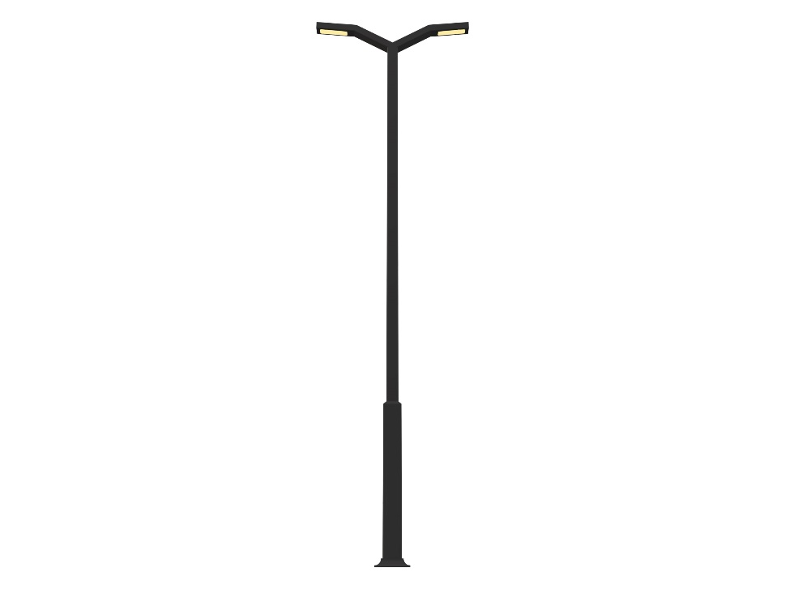
3.2 | Наземный фонарь  Стальной фонарный столб Т-07-2 со светильниками | 1 опора | 19,054 | 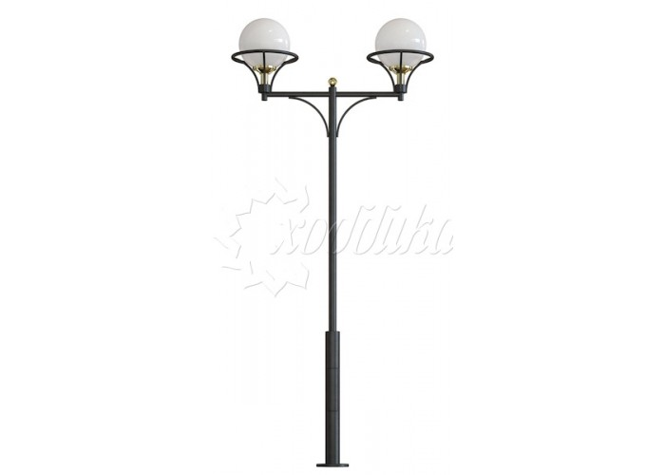
3.3 | Наземный фонарь  Стальной фонарный столб Т-29 со светильником | 1 опора | 20,12 | 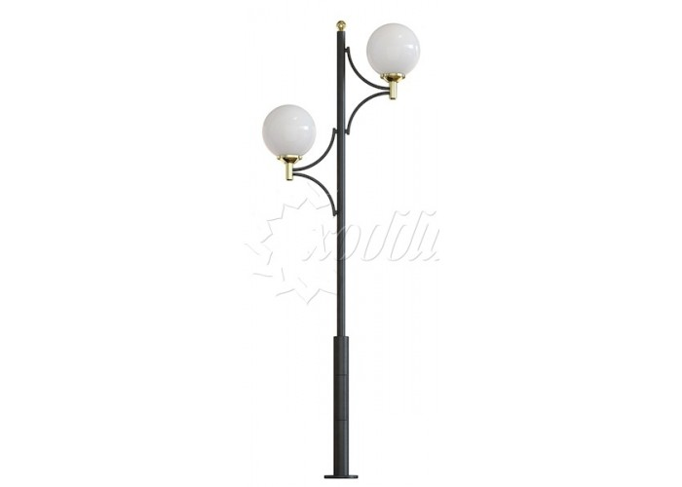
3.4 | Кронштейн на опору  С 1 хомутом ДС-2 | 1 шт | 1,8 | 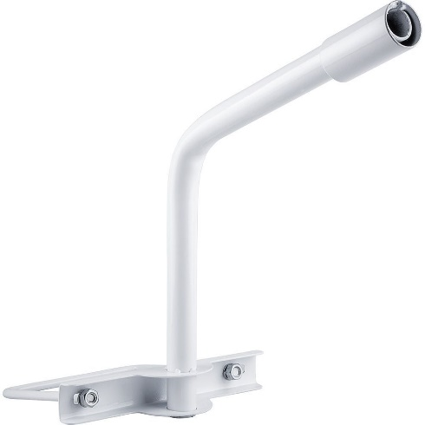
3.5 | Уличный светодиодный светильник WOLTA STL-120W03 | 1 шт | 3,29 | 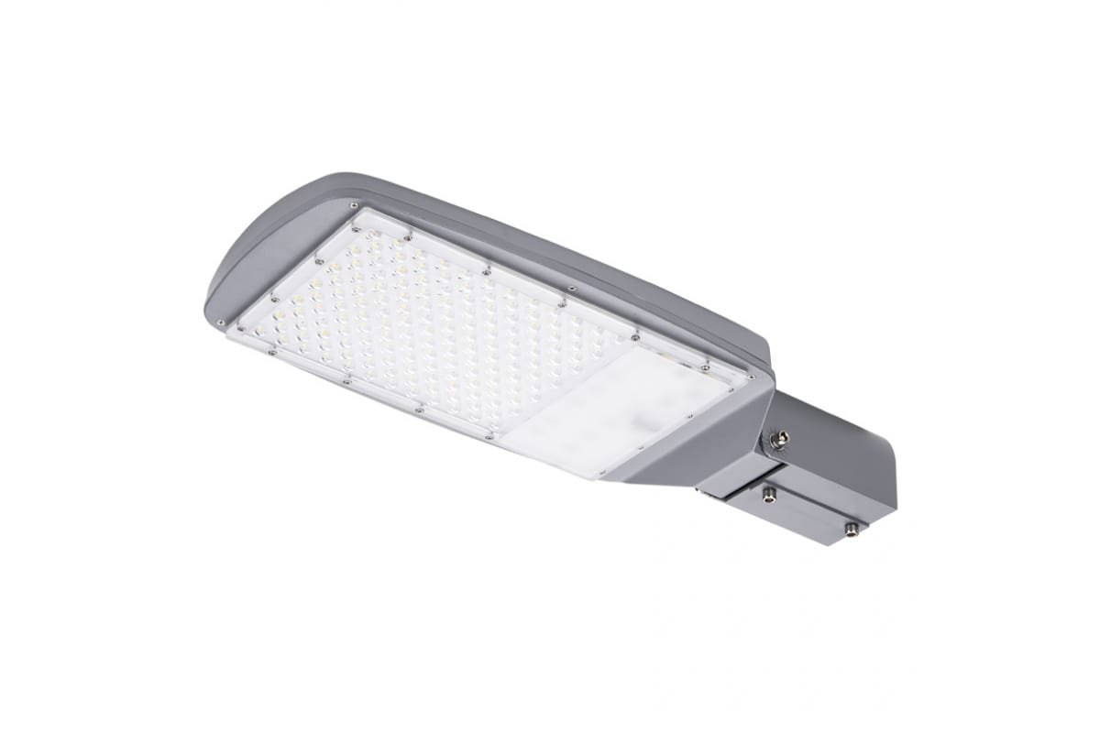
3,6 | Светильник уличный светодиодный СКУ-02 70Вт 230В 6500Лм IP65 | 1шт | 1,93 | 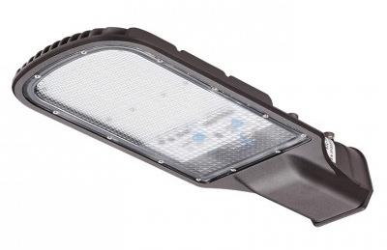
4 | Установка  скамеек
4.1 | Скамейка «Элегант» без подлокотников | 1 шт. | 6,62 | 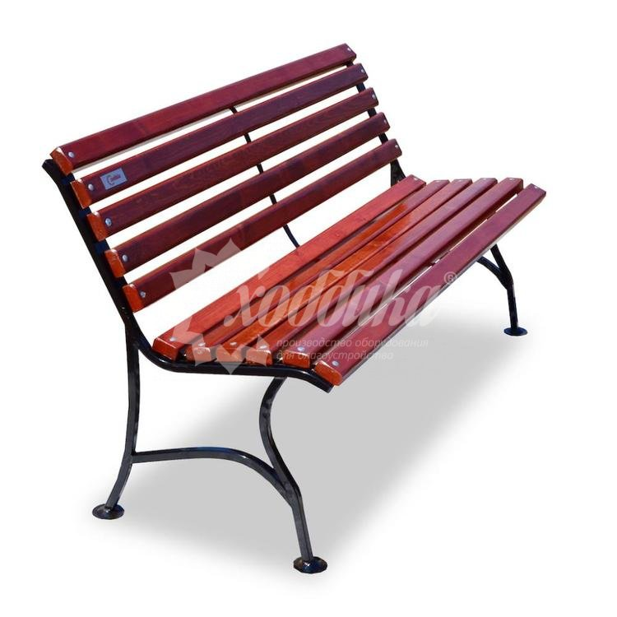 | Ковка, дерево
4.2 | Скамейка «Прима» | 1 шт. | 4,9 | 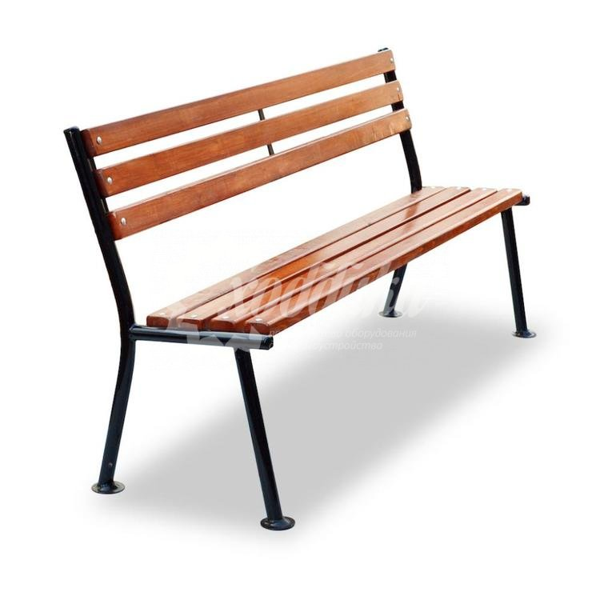 | Ковка, дерево
4.3 | Скамейка «Деметра» | 1 шт. | 21,7 | 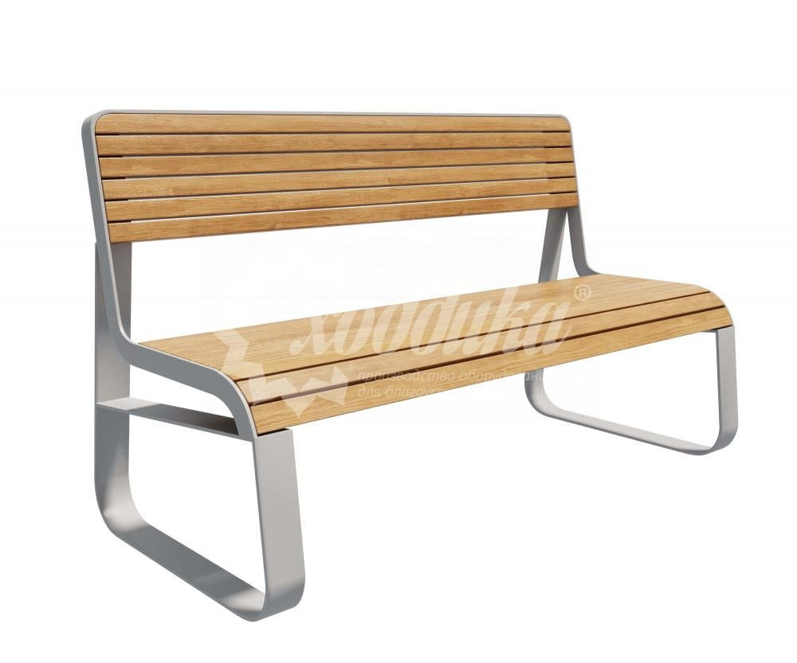 | Сталь, дерево
4.4 | Банкетка стальная «София» с подлокотниками | 1 шт. | 18,9 | 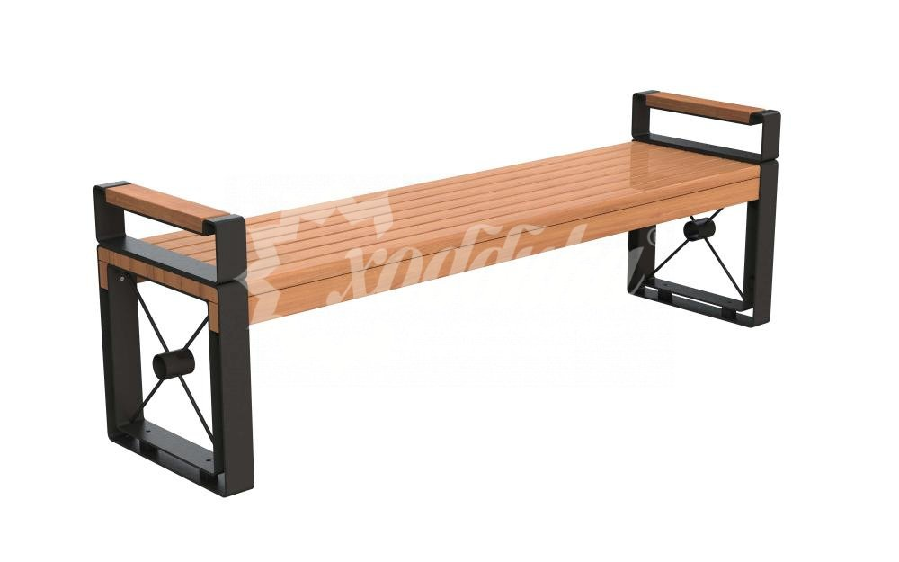 | Металл, дерево
4.5 | Скамейка «Платиум» | 1 шт. | 14,8 | 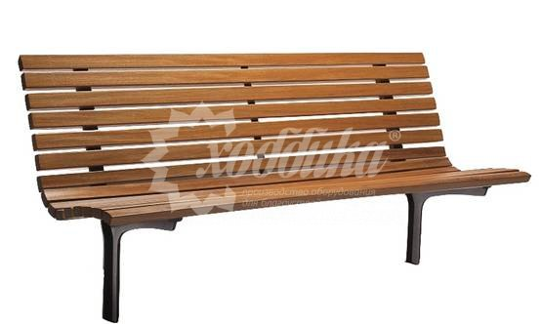 | Металл, дерево
4.6 | Банкетка «Краун» | 1 шт. | 10,2 | 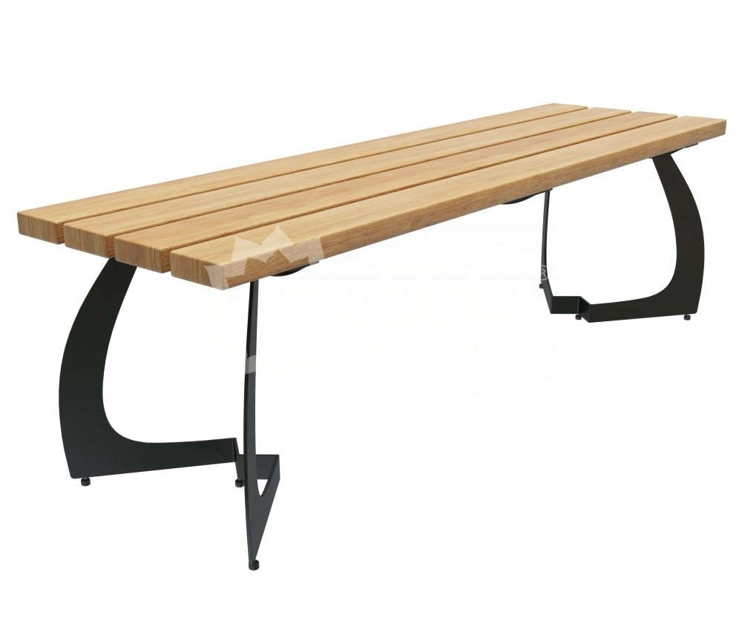 | Сталь, дерево
5 | Установка урн
5.1 | Уличная урна для мусора «Валюта без крышки» | 1 шт. | 5,1 | 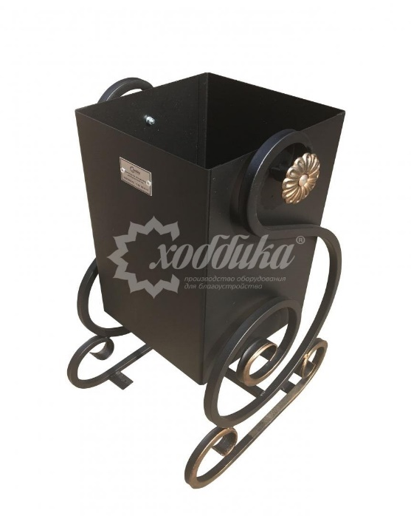 | Металл, ковка
5.2 | Урна «Галактика» | 1 шт. | 15,1 | 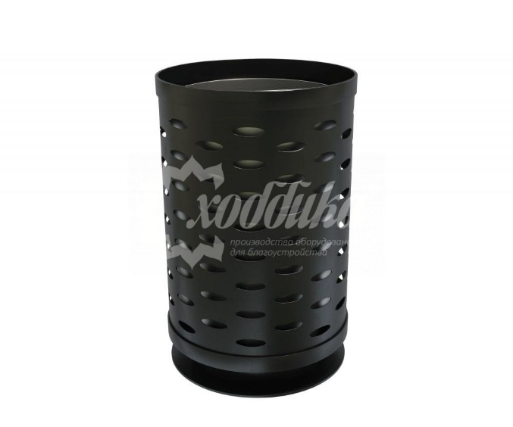 | металл
5.3 | Урна бетонная «Денвер» | 1 шт. | 23,7 | 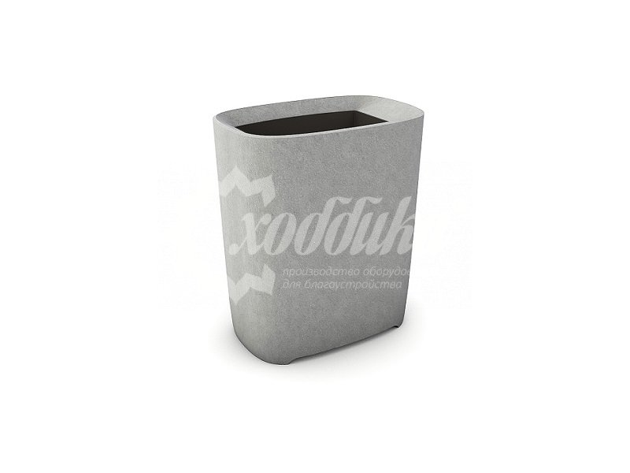 | бетон
5.4 | Урна для раздельного сбора «Геометрия» | 1 шт. | 14,0 | 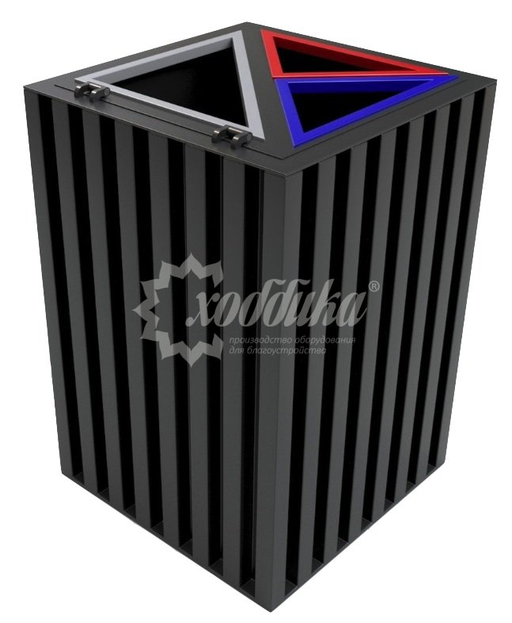 | сталь

Дополнительный перечень
1 | Оборудование  детских площадок
1.1 | Песочница Детская с защитой |  | 21,9 | 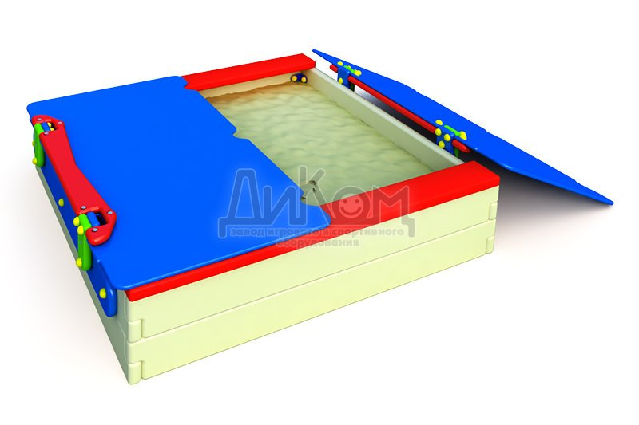 | Дерево
1.2 | Песочница IgraGrad Замок |  | 26,2 | 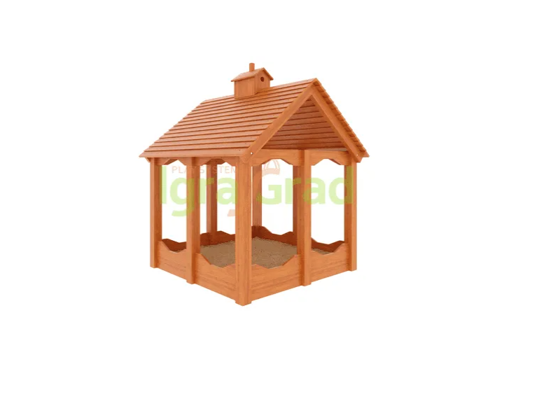 | Дерево
1.3 | Карусель "Малыш" (цветовое решение "Vector") |  | 56,0 | 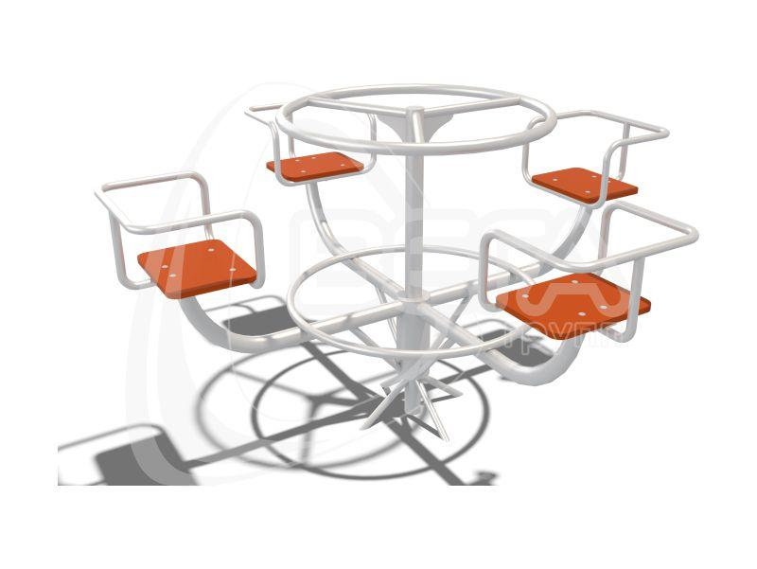
1.4 | Карусель "Ералаш" (цветовое решение "Papercut") |  | 77,3 | 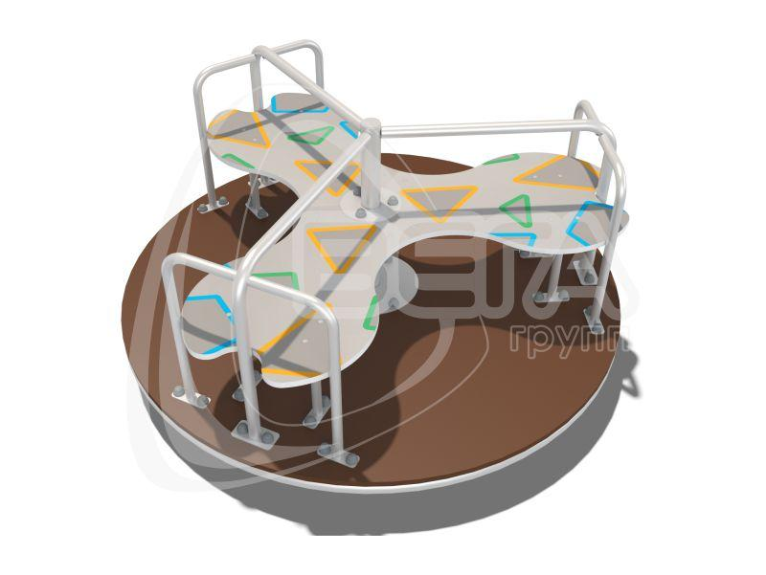
1.5 | Качели "Взлет" |  | 46,4 | 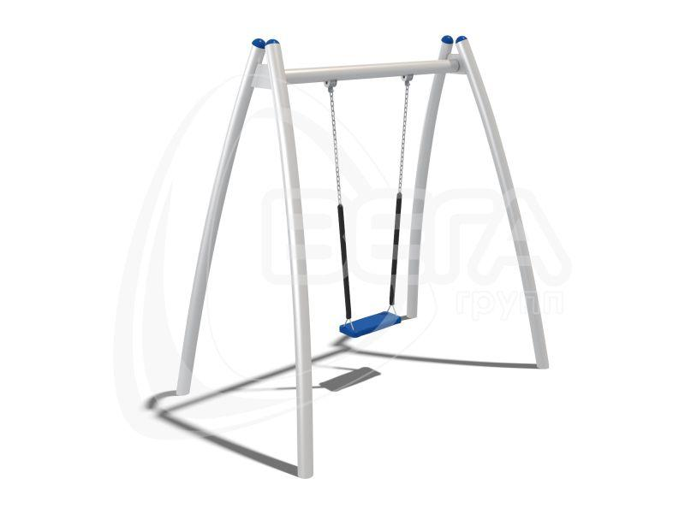 | Труба  металлическая,  пиломатериал
1.6 | Качалка "Дуэт"  Размер  2.87 0.6 0.7 |  | 21,0 | 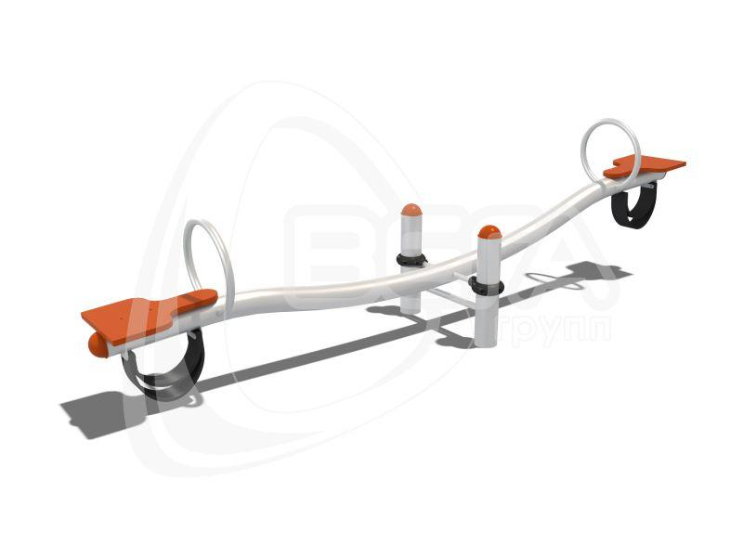 | пластик,  металл
1.7 | Уличный спортивный комплекс Олимпик-3 |  | 23,3 | 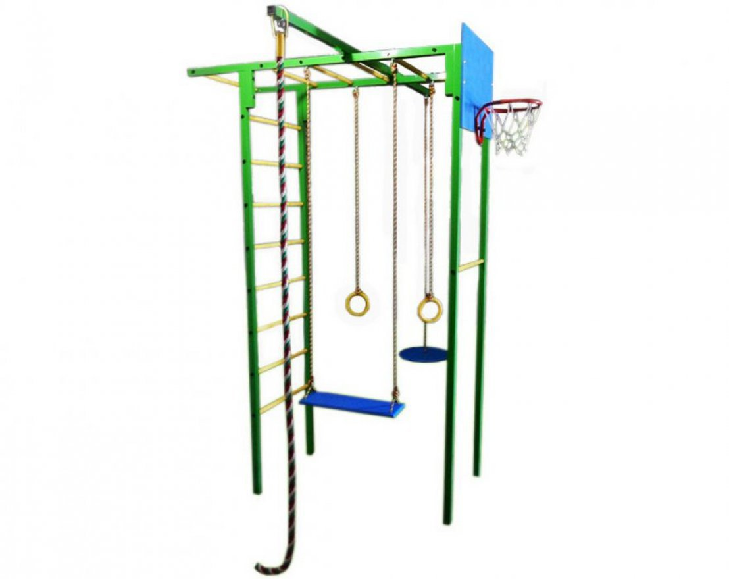 | Труба  металлическая,  фанера  влагостойкая,  пиломатериал
1.8 | Детская площадка с горкой Wickey DragonFlyer |  | 55,8 | 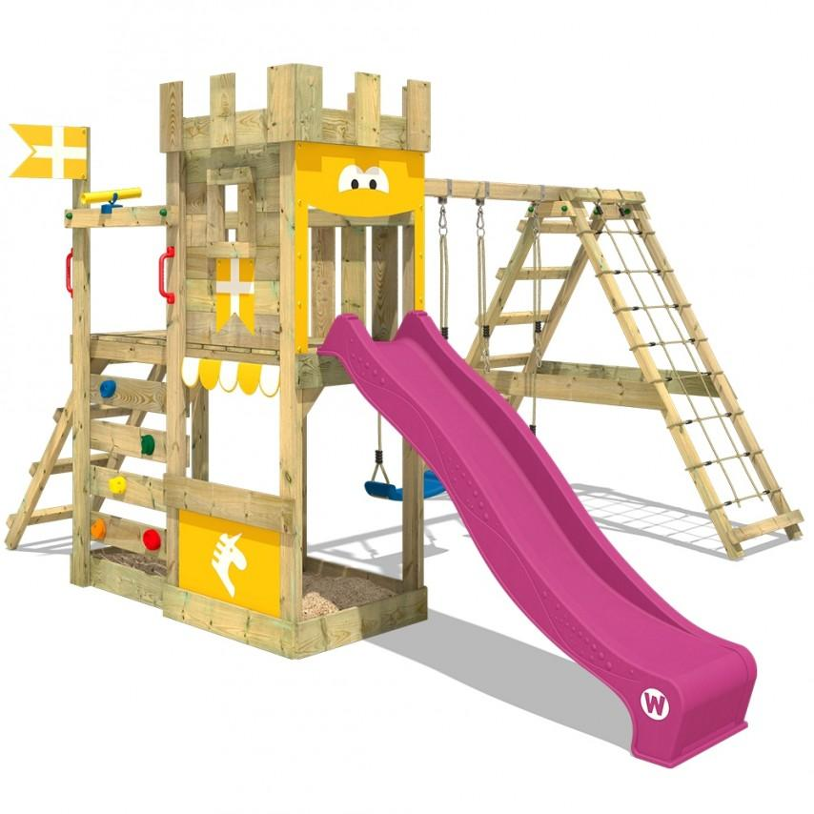 | Дерево,  металл
1.9 | Детский игровой комплекс Домино Северный Мишка Н-1500 и Н-1200 ДИО 03140 |  | 400,7 | 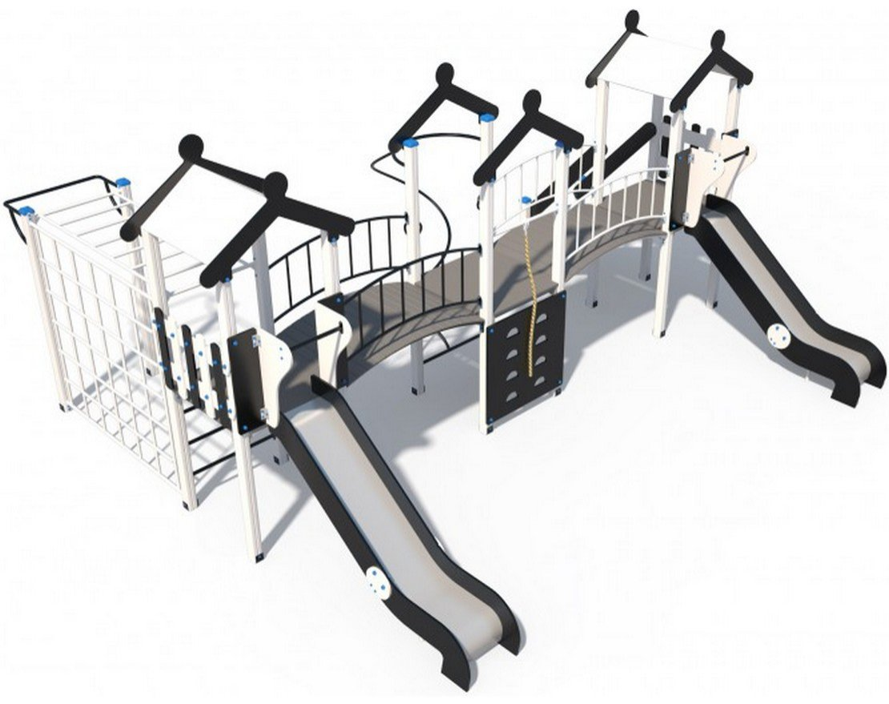 | Дерево,  сталь
1.10 | Башня для лазания |  | 96,1 | 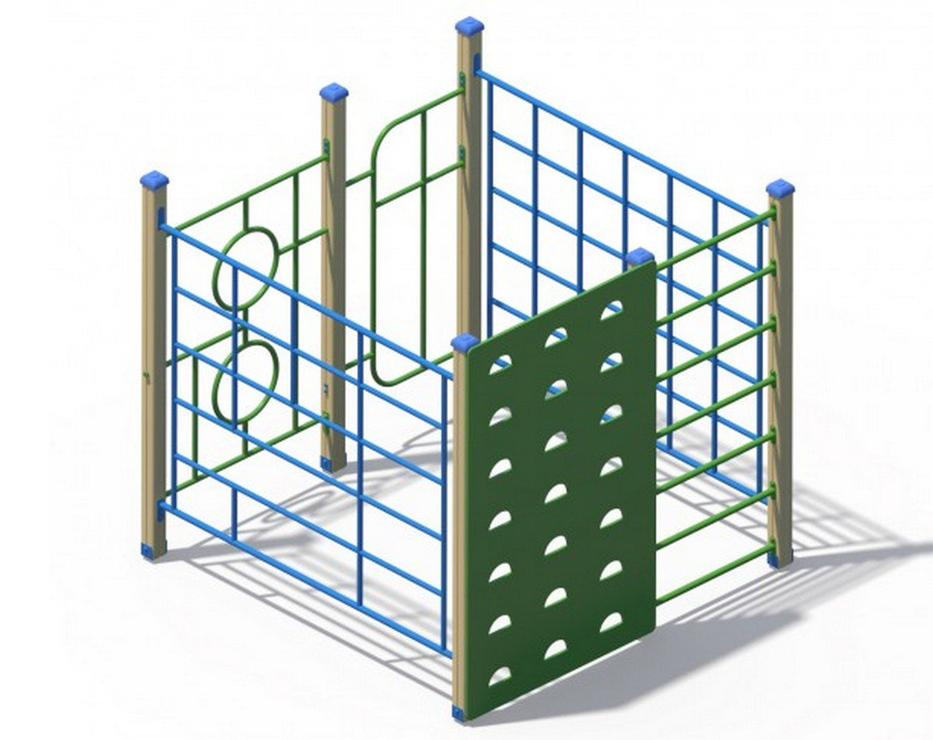
1.11 | Детский игровой комплекс Браун с песочницей Н-1500 и Н-1200 |  | 413,2 | 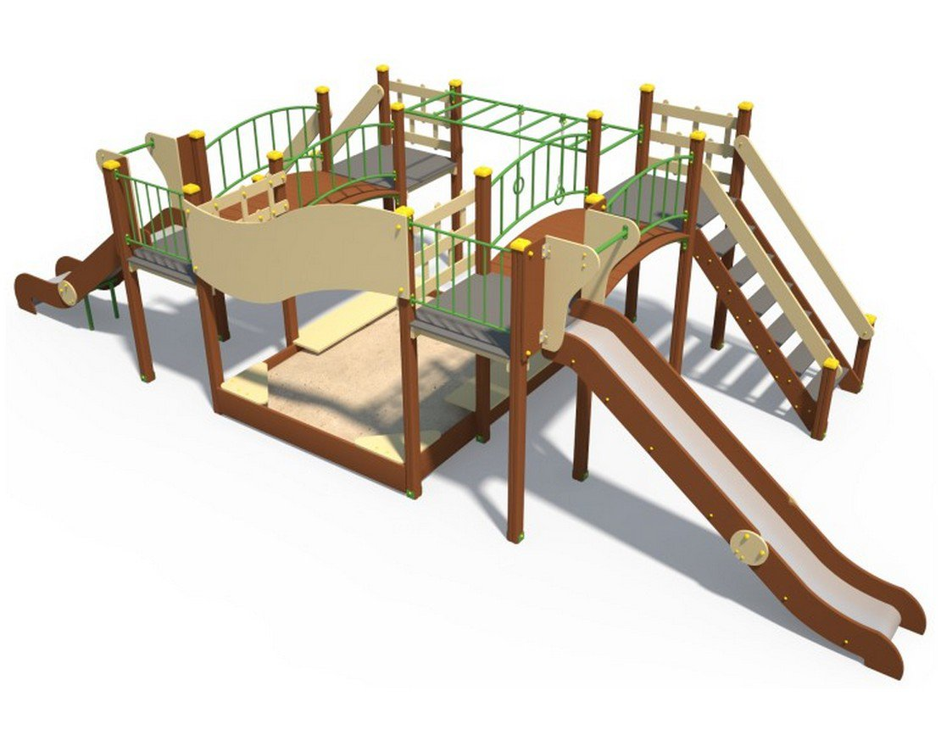 | Дерево, металл
2 | Оборудование  спортивной  площадки
2.1 | Воркаут площадка по проекту WP-283/21 "Ольховка" |  | 461,8 | 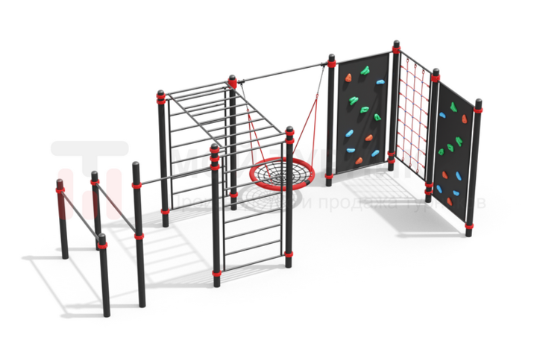
2.2 | Монтаж  оборудования  спортивных  площадок | 1  площадка | 76,9
2.3 | Воркаут площадка по проекту WP-009/20 "Шеломово" |  | 327,7 | 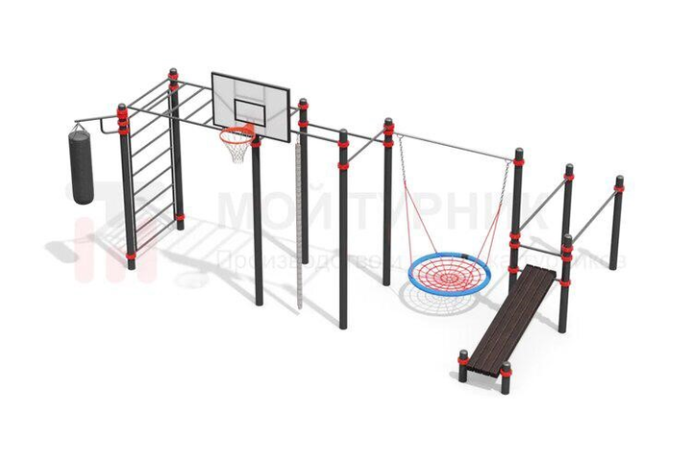
2.4 | Воркаут площадка по проекту WP-047/20 "Молодежное" |  | 149,6 | 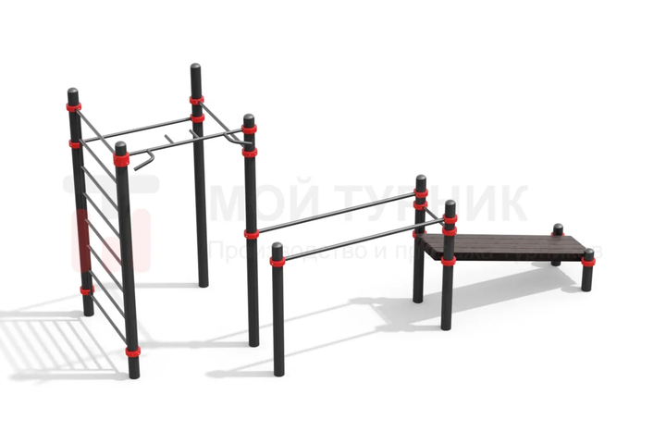
2.5 | Уличный детский  спортивный |  | 378,2 | 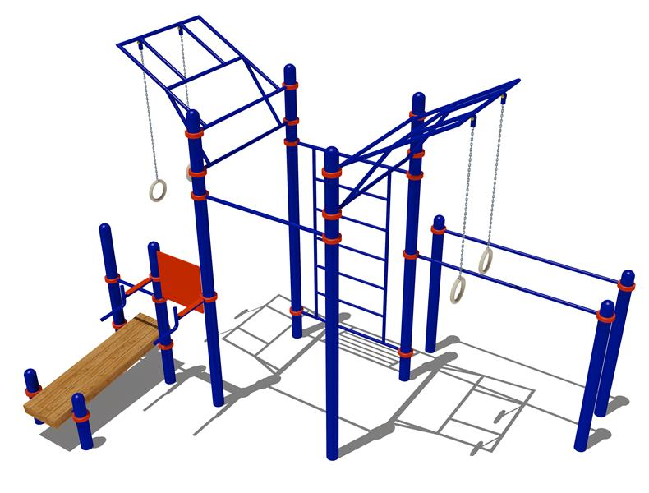 | Дерево,  металл
2.6 | Гимнастический  комплекс | 1 шт. | 123,4 | 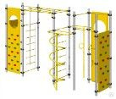 | Дерево,  металл
3 | Озеленение
3.1 | Устройство  газонов | 100 м2 | 34,5
3.2 | Посадка деревьев | 10 шт. | 35,3
3.3 | Посадка  кустарников | 10 шт. | 22,9
3.4 | Дерн  пестролистный, в  ассортименте in  sort 80-100 | 1 шт. | 0,6
3.5 | Лапчатка  кустарниковая10-  60 | 1 шт. | 0,4
3.6 | Пузыреплодник  «Aurea» 30-40 | 1 шт. | 0,6
3.7 | Спирея Вангутта,  серая 40-60 | 1 шт. | 0,6
3.8 | Спирея японская  30-40 | 1 шт. | 0,4
3.9 | Сирень  обыкновенная 40-  80 | 1 шт. | 0,5
3.10 | Ясень  обыкновенный  130-180 | 1 шт. | 1,16
4 | Обустройство  площадок для  отдыха
4.1 | Навес «Лиана» | 1 шт. | 82,5 | 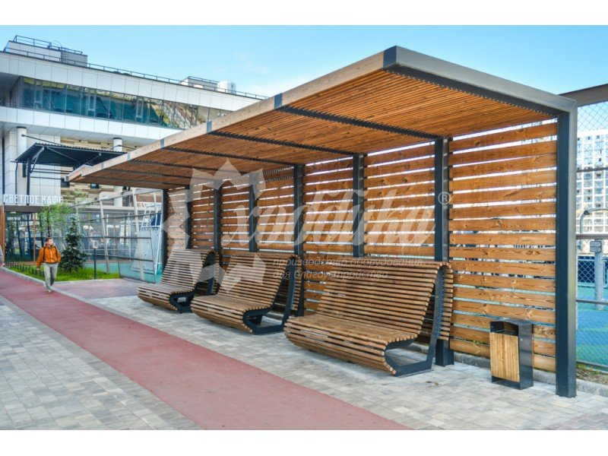
4.1.1 | Навес теневой тип 5 | 1 шт. | 267,0 | 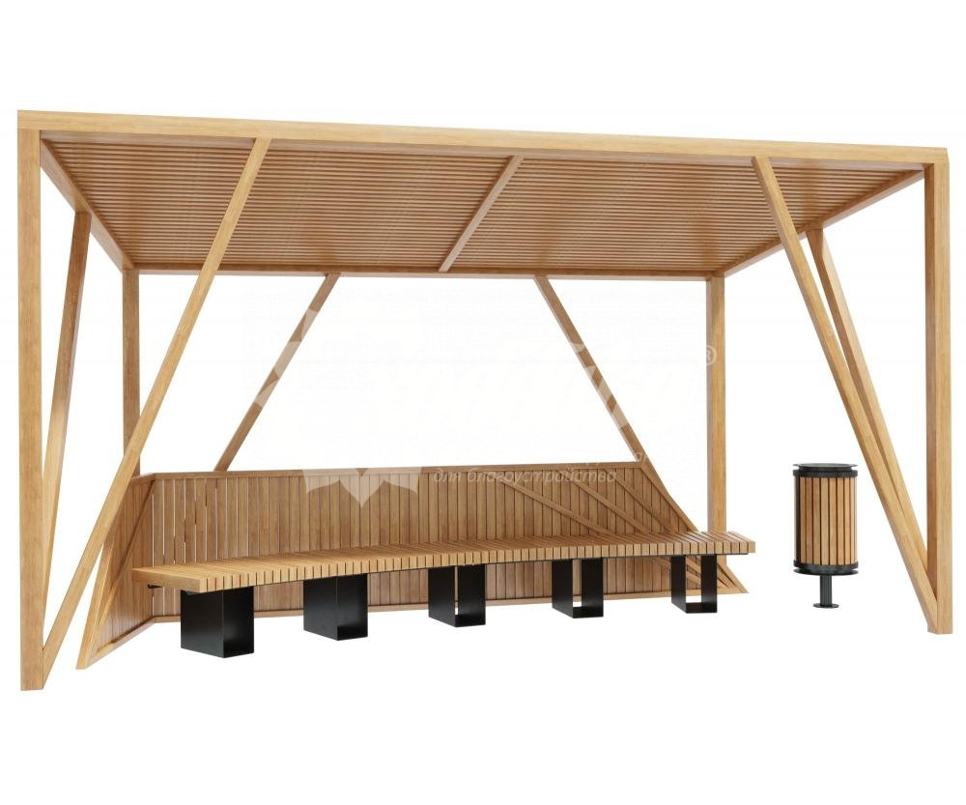 | Дерево
4.1.2 | Навес для скамейки «Сидней» | 1 шт. | 24,1 | 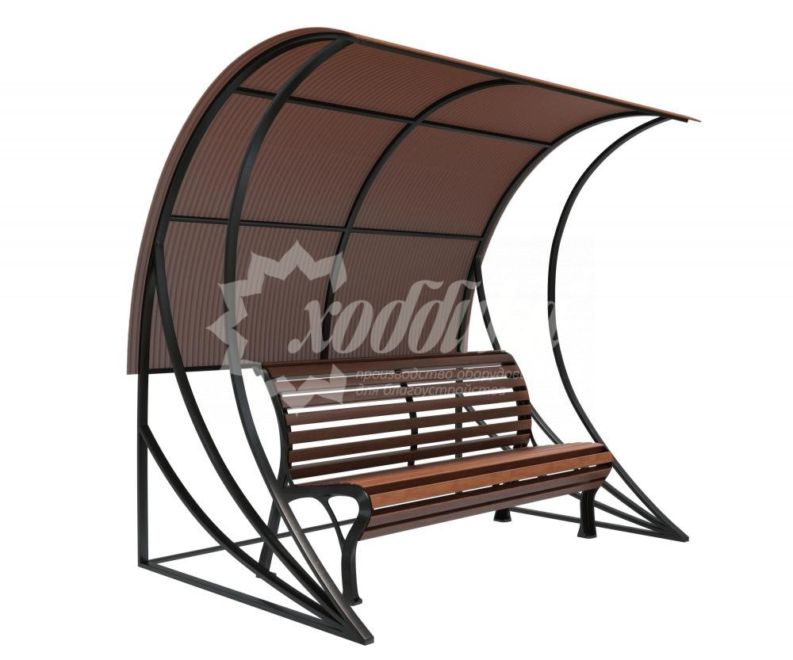
4.1.3 | Пергола-навес для скамейки «Сидней» | 1 шт. | 42,9 | 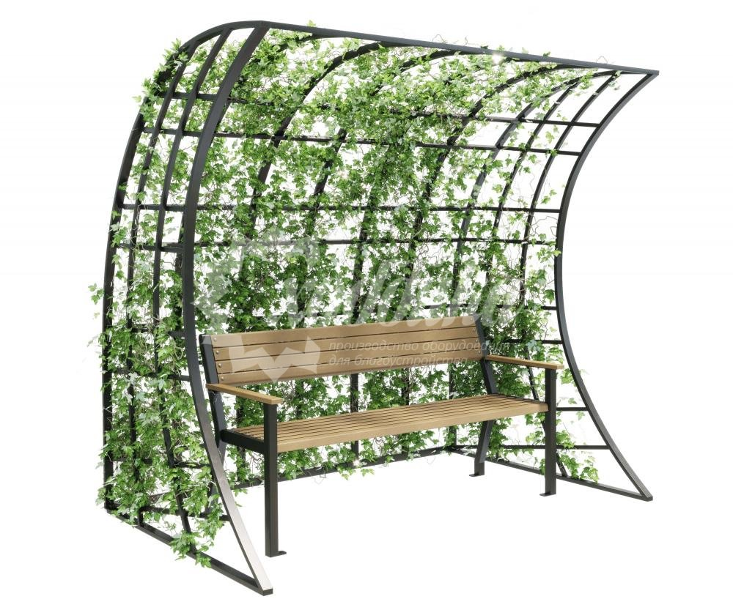
4.1.4 | Беседка «Атмосфера» | 1 шт. | 334,9 | 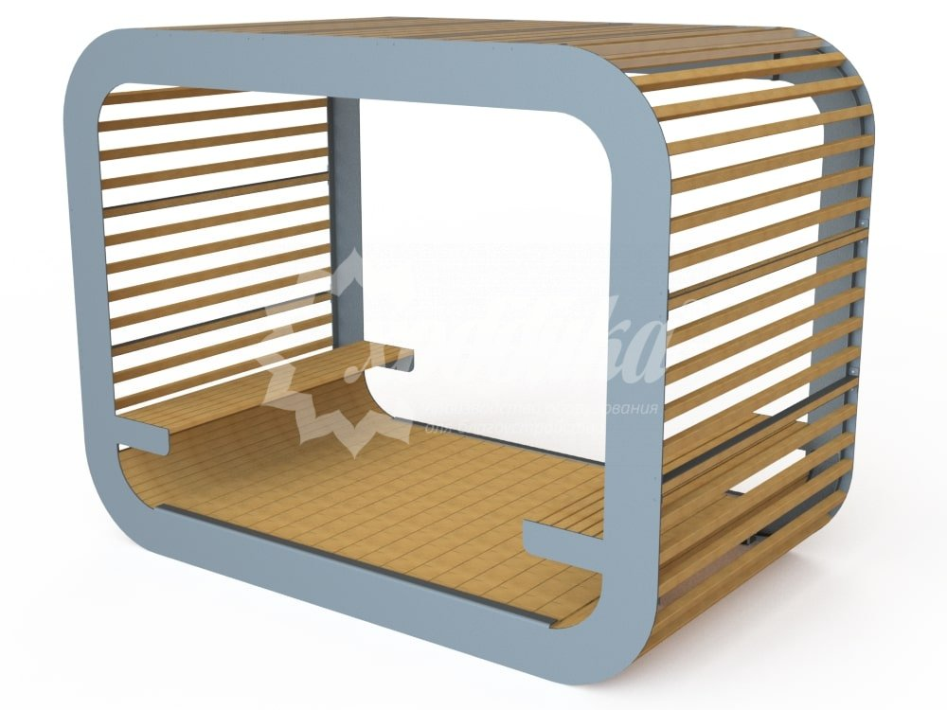 | Дерево,  металл
5 | Обустройство  ограждений
5.1 | Ограждение «Коломбо» | 1мп | 168,9 | 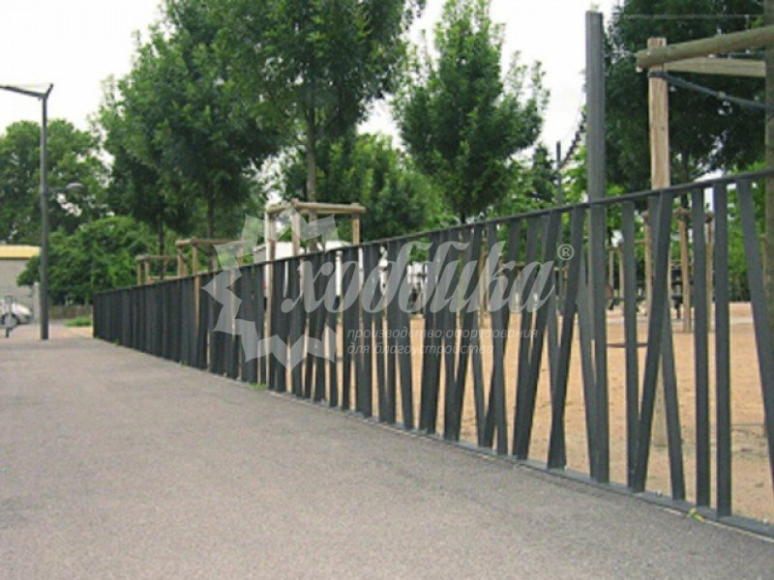 | металл
5.2 | Ограждение «Ибица» | секция | 22,5 | 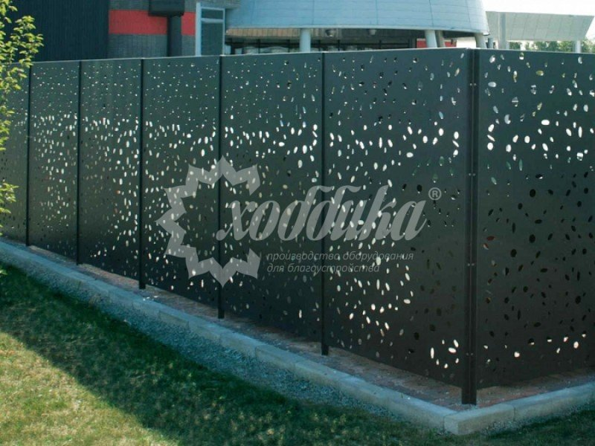 | металл
5.3 | Ограждение стальное 0.7 | секция | 2,84 | 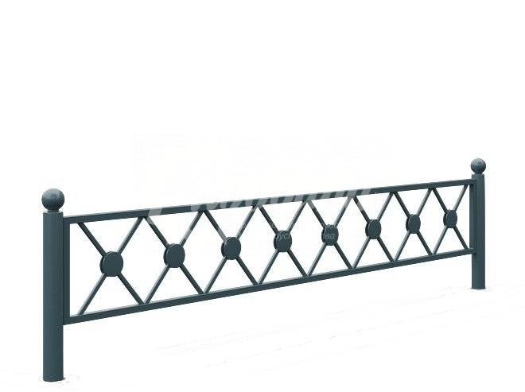
6 | Оборудование площадок ТБО
6.1 | Контейнерная площадка для ТБО «МАФ - 5» |  | 345,4 | 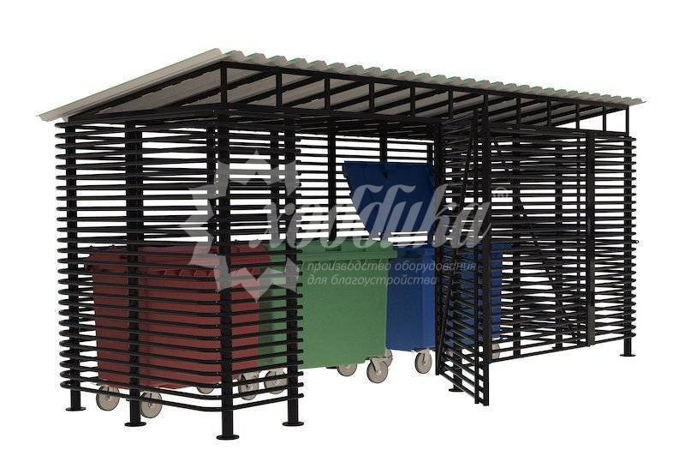
6.2 | Контейнерная площадка для ТБО «МАФ - 6» |  | 342,7 | 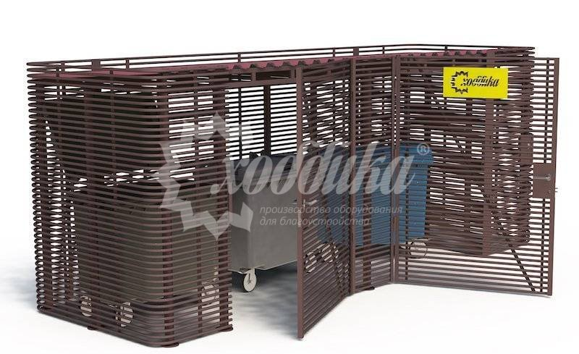
6.3 | Ограждение для ТБО |  | 39,9 | 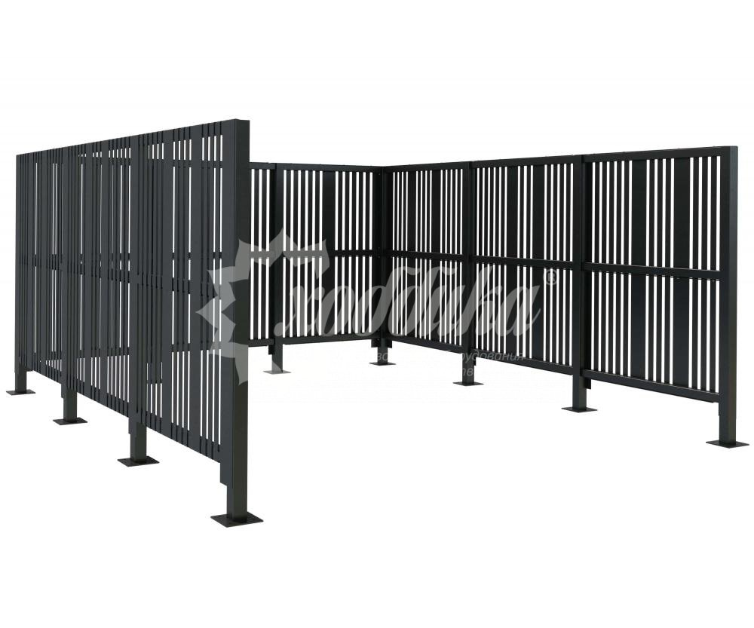
6.4 | Бак металлический 2мм, для сбора отходов с крышкой и колесами 0,75 м3 |  | 12,4 | 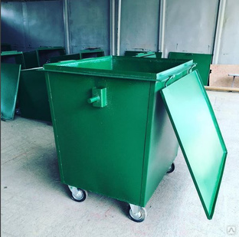

Заместитель главы администрации по экономике
и социальной политике администрации
Киренского городского поселения И.В.Журавлева

Начальник архитектурно-строительного
отдела администрации Киренского
городского поселения Р.А.Артишевский

ПРИЛОЖЕНИЕ №3

к муниципальной программе

«Формирование современной городской

среды Киренского муниципального

образования на 2018-20242 годы»

Адресный перечень дворовых территорий,
нуждающихся в благоустройстве и подлежащих благоустройству в 2018-2022 годах

№ | Адрес дворовой территории многоквартирного дома (домов) |  |  |  |  | Общая площадь дворовой территории, кв.м. | Численность населения, проживающего в пределах дворовой территории, чел. | Оценка потребности в финансировании на восстановление благоустройства территории, тыс.руб.
 | муниципальный район Иркутской области/городской округ Иркутской области | городское, сельское поселение Иркутской области | населенный пункт | улица | номер дома, домов, образующих дворовую территорию
1 | Киренский муниципальный район | Киренское городское поселение | м-н Центральный | Больничный | 1 | 1338 | 56 | Будет уточнено после разработки сметной документации
2 | Киренский муниципальный район | Киренское городское поселение | м-н Балахня | кв-л Водников | 1 | 1200 | 48 | Будет уточнено после разработки сметной документации
3 | Киренский муниципальный район | Киренское городское поселение | м-н Балахня | кв-л Водников | 2 | 3127 | 44 | Будет уточнено после разработки сметной документации
4 | Киренский муниципальный район | Киренское городское поселение | м-н Балахня | кв-л Водников | 7 | 1750 | 25 | Будет уточнено после разработки сметной документации
5 | Киренский муниципальный район | Киренское городское поселение | м-н Балахня | кв-л Водников | 9 | 1836 | 41 | Будет уточнено после разработки сметной документации
6 | Киренский муниципальный район | Киренское городское поселение | м-н Балахня | кв-л Водников | 10 | 1856 | 45 | Будет уточнено после разработки сметной документации
7 | Киренский муниципальный район | Киренское городское поселение | м-н Балахня | кв-л Водников | 11 | 1560 | 48 | Будет уточнено после разработки сметной документации
8 | Киренский муниципальный район | Киренское городское поселение | м-н Балахня | кв-л Водников | 12 | 1120 | 42 | Будет уточнено после разработки сметной документации
9 | Киренский муниципальный район | Киренское городское поселение | м-н Балахня | кв-л Водников | 13 | 1500 | 30 | Будет уточнено после разработки сметной документации
10 | Киренский муниципальный район | Киренское городское поселение | м-н Балахня | кв-л Водников | 15 | 1500 | 38 | Будет уточнено после разработки сметной документации
11 | Киренский муниципальный район | Киренское городское поселение | м-н Балахня | кв-л Водников | 16 | 1500 | 43 | Будет уточнено после разработки сметной документации
12 | Киренский муниципальный район | Киренское городское поселение | м-н Балахня | кв-л Водников | 17 | 1500 | 29 | Будет уточнено после разработки сметной документации
13 | Киренский муниципальный район | Киренское городское поселение | м-н Балахня | кв-л Водников | 23 | 2400 | 40 | Будет уточнено после разработки сметной документации
14 | Киренский муниципальный район | Киренское городское поселение | м-н Балахня | кв-л Водников | 25 | 1836 | 45 | Будет уточнено после разработки сметной документации
15 | Киренский муниципальный район | Киренское городское поселение | м-н Балахня | кв-л Водников | 26 | 1620 | 26 | Будет уточнено после разработки сметной документации
16 | Киренский муниципальный район | Киренское городское поселение | м-н Балахня | кв-л Водников | 27 | 1200 | 36 | Будет уточнено после разработки сметной документации
17 | Киренский муниципальный район | Киренское городское поселение | м-н Балахня | кв-л Водников | 28 | 1402 | 39 | Будет уточнено после разработки сметной документации
18 | Киренский муниципальный район | Киренское городское поселение | м-н Балахня | кв-л Водников | 29 | 2400 | 44 | Будет уточнено после разработки сметной документации
19 | Киренский муниципальный район | Киренское городское поселение | м-н Балахня | кв-л Водников | 33 | 1650 | 37 | Будет уточнено после разработки сметной документации
20 | Киренский муниципальный район | Киренское городское поселение | м-н Мельничный | Воронинская | 7а | 2536 | 84 | Будет уточнено после разработки сметной документации
21 | Киренский муниципальный район | Киренское городское поселение | м-н Мельничный | Воронинская | 16, 18 | 4000 | 111 | Будет уточнено после разработки сметной документации
22 | Киренский муниципальный район | Киренское городское поселение | м-н Мельничный | Воронинская | 17 | 1519 | 36 | Будет уточнено после разработки сметной документации
23 | Киренский муниципальный район | Киренское городское поселение | м-н Мельничный | Воронинская | 19 | 1177 | 45 | Будет уточнено после разработки сметной документации
24 | Киренский муниципальный район | Киренское городское поселение | м-н Мельничный | Воронинская | 21 | 1334 | 39 | Будет уточнено после разработки сметной документации
25 | Киренский муниципальный район | Киренское городское поселение | м-н Мельничный | Воронинская | 23 | 2100 | 57 | Будет уточнено после разработки сметной документации
26 | Киренский муниципальный район | Киренское городское поселение | м-н Центральный | пер. Восстания | 8 | 1068 | 34 | Будет уточнено после разработки сметной документации
27 | Киренский муниципальный район | Киренское городское поселение | м-н Авиагородок | Гастелло | 3 | 2000 | 35 | Будет уточнено после разработки сметной документации
28 | Киренский муниципальный район | Киренское городское поселение | м-н Авиагородок | Гастелло | 4 | 2496 | 28 | Будет уточнено после разработки сметной документации
29 | Киренский муниципальный район | Киренское городское поселение | м-н Авиагородок | Гастелло | 5 | 3913 | 36 | Будет уточнено после разработки сметной документации
30 | Киренский муниципальный район | Киренское городское поселение | м-н Авиагородок | Гастелло | 6 | 2722 | 24 | Будет уточнено после разработки сметной документации
31 | Киренский муниципальный район | Киренское городское поселение | м-н Авиагородок | Гастелло | 8 | 1831 | 48 | Будет уточнено после разработки сметной документации
32 | Киренский муниципальный район | Киренское городское поселение | м-н Авиагородок | Гастелло | 10 | 2400 | 39 | Будет уточнено после разработки сметной документации
33 | Киренский муниципальный район | Киренское городское поселение | м-н Авиагородок | Гастелло | 12 | 2000 | 57 | Будет уточнено после разработки сметной документации
34 | Киренский муниципальный район | Киренское городское поселение | м-н Авиагородок | Геологов | 4 | 2800 | 28 | Будет уточнено после разработки сметной документации
35 | Киренский муниципальный район | Киренское городское поселение | м-н Авиагородок | Геологов | 6 | 2800 | 33 | Будет уточнено после разработки сметной документации
36 | Киренский муниципальный район | Киренское городское поселение | м-н Авиагородок | Геологов | 8 | 2800 | 40 | Будет уточнено после разработки сметной документации
37 | Киренский муниципальный район | Киренское городское поселение | м-н Авиагородок | Геологов | 10 | 2800 | 36 | Будет уточнено после разработки сметной документации
38 | Киренский муниципальный район | Киренское городское поселение | м-н Авиагородок | Геологов | 12 | 2800 | 38 | Будет уточнено после разработки сметной документации
39 | Киренский муниципальный район | Киренское городское поселение | м-н Центральный | Декабристов | 6 | 1658 | 20 | Будет уточнено после разработки сметной документации
40 | Киренский муниципальный район | Киренское городское поселение | м-н Центральный | Заводская | 4 | 626 | 18 | Будет уточнено после разработки сметной документации
41 | Киренский муниципальный район | Киренское городское поселение | м-н Центральный | Заводская | 19 | 1256 | 39 | Будет уточнено после разработки сметной документации
42 | Киренский муниципальный район | Киренское городское поселение | м-н Центральный | Заводская | 20 | 1277 | 21 | Будет уточнено после разработки сметной документации
43 | Киренский муниципальный район | Киренское городское поселение | м-н Центральный | Заводская | 21 | 1200 | 33 | Будет уточнено после разработки сметной документации
44 | Киренский муниципальный район | Киренское городское поселение | м-н Центральный | Заводская | 24 | 1200 | 31 | Будет уточнено после разработки сметной документации
45 | Киренский муниципальный район | Киренское городское поселение | м-н Центральный | Зайцева | 11 | 1200 | 37 | Будет уточнено после разработки сметной документации
46 | Киренский муниципальный район | Киренское городское поселение | м-н Центральный | пер. Затонский | 6 | 1200 | 41 | Будет уточнено после разработки сметной документации
47 | Киренский муниципальный район | Киренское городское поселение | м-н Центральный | пер. Затонский | 10 | 2660 | 35 | Будет уточнено после разработки сметной документации
48 | Киренский муниципальный район | Киренское городское поселение | м-н Центральный | Каландаришвили | 30 | 1782 | 34 | Будет уточнено после разработки сметной документации
49 | Киренский муниципальный район | Киренское городское поселение | м-н Центральный | Комарова | 9 | 1599 | 27 | Будет уточнено после разработки сметной документации
50 | Киренский муниципальный район | Киренское городское поселение | м-н Центральный | Комарова | 14 | 2049 | 48 | Будет уточнено после разработки сметной документации
51 | Киренский муниципальный район | Киренское городское поселение | м-н Центральный | Комарова | 16 | 1200 | 22 | Будет уточнено после разработки сметной документации
52 | Киренский муниципальный район | Киренское городское поселение | м-н Центральный | Комарова | 42 | 1352 | 19 | Будет уточнено после разработки сметной документации
53 | Киренский муниципальный район | Киренское городское поселение | м-н Центральный | Коммунистическая | 12 | 1200 | 24 | Будет уточнено после разработки сметной документации
54 | Киренский муниципальный район | Киренское городское поселение | м-н Центральный | Коммунистическая | 18 | 2200 | 38 | Будет уточнено после разработки сметной документации
55 | Киренский муниципальный район | Киренское городское поселение | м-н Центральный | Коммунистическая | 29 | 1800 | 36 | Будет уточнено после разработки сметной документации
56 | Киренский муниципальный район | Киренское городское поселение | м-н Центральный | Комсомольская | 10 | 1200 | 41 | Будет уточнено после разработки сметной документации
57 | Киренский муниципальный район | Киренское городское поселение | м-н Центральный | Комсомольская | 20 | 972 | 24 | Будет уточнено после разработки сметной документации
58 | Киренский муниципальный район | Киренское городское поселение | м-н Центральный | Комсомольская | 22 | 900 | 27 | Будет уточнено после разработки сметной документации
59 | Киренский муниципальный район | Киренское городское поселение | м-н Центральный | Комсомольская | 47 | 2200 | 35 | Будет уточнено после разработки сметной документации
60 | Киренский муниципальный район | Киренское городское поселение | м-н Центральный | Косыгина | 4 | 1752 | 77 | Будет уточнено после разработки сметной документации
61 | Киренский муниципальный район | Киренское городское поселение | м-н Центральный | Косыгина | 14 | 2800 | 74 | Будет уточнено после разработки сметной документации
62 | Киренский муниципальный район | Киренское городское поселение | м-н Центральный | Косыгина | 17 | 904 | 28 | Будет уточнено после разработки сметной документации
63 | Киренский муниципальный район | Киренское городское поселение | м-н Центральный | Косыгина | 19 | 842 | 33 | Будет уточнено после разработки сметной документации
64 | Киренский муниципальный район | Киренское городское поселение | м-н Центральный | Косыгина | 29 | 774 | 37 | Будет уточнено после разработки сметной документации
65 | Киренский муниципальный район | Киренское городское поселение | м-н Центральный | Косыгина | 31 | 507 | 30 | Будет уточнено после разработки сметной документации
66 | Киренский муниципальный район | Киренское городское поселение | м-н Центральный | Косыгина | 33 | 1200 | 38 | Будет уточнено после разработки сметной документации
67 | Киренский муниципальный район | Киренское городское поселение | м-н Центральный | Косыгина | 37 | 1800 | 35 | Будет уточнено после разработки сметной документации
68 | Киренский муниципальный район | Киренское городское поселение | м-н Центральный | Косыгина | 46 | 1200 | 28 | Будет уточнено после разработки сметной документации
69 | Киренский муниципальный район | Киренское городское поселение | м-н Центральный | Красноармейская | 1 | 2024 | 39 | Будет уточнено после разработки сметной документации
70 | Киренский муниципальный район | Киренское городское поселение | м-н Центральный | Ленрабочих | 24 | 900 | 21 | Будет уточнено после разработки сметной документации
71 | Киренский муниципальный район | Киренское городское поселение | м-н Центральный | Ленрабочих | 44 | 1200 | 42 | Будет уточнено после разработки сметной документации
72 | Киренский муниципальный район | Киренское городское поселение | м-н Центральный | Ленрабочих | 46 | 900 | 27 | Будет уточнено после разработки сметной документации
73 | Киренский муниципальный район | Киренское городское поселение | м-н Центральный | Ленрабочих | 71 | 2800 | 41 | Будет уточнено после разработки сметной документации
74 | Киренский муниципальный район | Киренское городское поселение | м-н Аэропорт | Озерная | 12 | 2532 | 39 | Будет уточнено после разработки сметной документации
75 | Киренский муниципальный район | Киренское городское поселение | м-н Аэропорт | Озерная | 14 | 2698 | 34 | Будет уточнено после разработки сметной документации
76 | Киренский муниципальный район | Киренское городское поселение | м-н Мельничный | Партизанская | 23, 24 | 8900 | 394 | Будет уточнено после разработки сметной документации
77 | Киренский муниципальный район | Киренское городское поселение | м-н Мельничный | Партизанская | 26, 27 | 6776 | 511 | Будет уточнено после разработки сметной документации
78 | Киренский муниципальный район | Киренское городское поселение | м-н Авиагородок | Полины Осипенко | 10 | 2400 | 35 | Будет уточнено после разработки сметной документации
79 | Киренский муниципальный район | Киренское городское поселение | м-н Авиагородок | Полины Осипенко | 10а | 1300 | 40 | Будет уточнено после разработки сметной документации
80 | Киренский муниципальный район | Киренское городское поселение | м-н Авиагородок | Полины Осипенко | 27 | 1200 | 37 | Будет уточнено после разработки сметной документации
81 | Киренский муниципальный район | Киренское городское поселение | м-н Авиагородок | Полины Осипенко | 28 | 900 | 29 | Будет уточнено после разработки сметной документации
82 | Киренский муниципальный район | Киренское городское поселение | м-н Авиагородок | Полины Осипенко | 29 | 3975 | 42 | Будет уточнено после разработки сметной документации
83 | Киренский муниципальный район | Киренское городское поселение | м-н Центральный | Профсоюзная | 10 | 2660 | 40 | Будет уточнено после разработки сметной документации
84 | Киренский муниципальный район | Киренское городское поселение | м-н Центральный | Путейская | 1 | 2754 | 32 | Будет уточнено после разработки сметной документации
85 | Киренский муниципальный район | Киренское городское поселение | м-н Центральный | Путейская | 2 | 1200 | 38 | Будет уточнено после разработки сметной документации
86 | Киренский муниципальный район | Киренское городское поселение | м-н Центральный | Путейская | 3 | 1800 | 66 | Будет уточнено после разработки сметной документации
87 | Киренский муниципальный район | Киренское городское поселение | м-н Центральный | Путейская | 4 | 2000 | 36 | Будет уточнено после разработки сметной документации
88 | Киренский муниципальный район | Киренское городское поселение | м-н Центральный | Путейская | 5 | 1567 | 29 | Будет уточнено после разработки сметной документации
89 | Киренский муниципальный район | Киренское городское поселение | м-н Центральный | Путейская | 6 | 2118 | 28 | Будет уточнено после разработки сметной документации
90 | Киренский муниципальный район | Киренское городское поселение | м-н Центральный | Путейская | 7 | 2217 | 37 | Будет уточнено после разработки сметной документации
91 | Киренский муниципальный район | Киренское городское поселение | м-н Центральный | Путейская | 9 | 2036 | 44 | Будет уточнено после разработки сметной документации
92 | Киренский муниципальный район | Киренское городское поселение | м-н Центральный | Рабочая | 3 | 2139 | 32 | Будет уточнено после разработки сметной документации
93 | Киренский муниципальный район | Киренское городское поселение | м-н Мельничный | Репина | 11 | 700 | 40 | Будет уточнено после разработки сметной документации
94 | Киренский муниципальный район | Киренское городское поселение | м-н Мельничный | Репина | 11а | 9000 | 21 | Будет уточнено после разработки сметной документации
95 | Киренский муниципальный район | Киренское городское поселение | м-н Мельничный | Репина | 13 | 2700 | 27 | Будет уточнено после разработки сметной документации
96 | Киренский муниципальный район | Киренское городское поселение | м-н Мельничный | Репина | 14 | 1800 | 38 | Будет уточнено после разработки сметной документации
97 | Киренский муниципальный район | Киренское городское поселение | м-н Балахня | Российская | 3 | 1200 | 41 | Будет уточнено после разработки сметной документации
98 | Киренский муниципальный район | Киренское городское поселение | м-н Балахня | Российская | 13 | 1200 | 37 | Будет уточнено после разработки сметной документации
99 | Киренский муниципальный район | Киренское городское поселение | м-н Мельничный | Сибирская | 19 | 4161 | 33 | Будет уточнено после разработки сметной документации
100 | Киренский муниципальный район | Киренское городское поселение | м-н Мельничный | Сибирская, | 25 | 1387 | 240 | Будет уточнено после разработки сметной документации
101 | Киренский муниципальный район | Киренское городское поселение | м-н Центральный | Советская | 6 | 2200 | 24 | Будет уточнено после разработки сметной документации
102 | Киренский муниципальный район | Киренское городское поселение | м-н Центральный | Советская | 34 | 1800 | 28 | Будет уточнено после разработки сметной документации
103 | Киренский муниципальный район | Киренское городское поселение | м-н Мельничный | Совхозный | 28 | 1800 | 43 | Будет уточнено после разработки сметной документации
104 | Киренский муниципальный район | Киренское городское поселение | м-н Мельничный | Совхозный | 36 | 1714 | 38 | Будет уточнено после разработки сметной документации
105 | Киренский муниципальный район | Киренское городское поселение | м-н Мельничный | Совхозный | 33 | 1510 | 31 | Будет уточнено после разработки сметной документации
106 | Киренский муниципальный район | Киренское городское поселение | м-н Мельничный | Совхозный | 34 | 1865 | 40 | Будет уточнено после разработки сметной документации
107 | Киренский муниципальный район | Киренское городское поселение | м-н Мельничный | Совхозный | 35 | 1008 | 32 | Будет уточнено после разработки сметной документации
108 | Киренский муниципальный район | Киренское городское поселение | м-н Мельничный | Совхозный | 37 | 1730 | 45 | Будет уточнено после разработки сметной документации
109 | Киренский муниципальный район | Киренское городское поселение | м-н Мельничный | Совхозный | 38 | 1700 | 33 | Будет уточнено после разработки сметной документации
110 | Киренский муниципальный район | Киренское городское поселение | м-н Мельничный | Совхозный | 39 | 1500 | 41 | Будет уточнено после разработки сметной документации
111 | Киренский муниципальный район | Киренское городское поселение | м-н Мельничный | Совхозный | 43 | 900 | 32 | Будет уточнено после разработки сметной документации
112 | Киренский муниципальный район | Киренское городское поселение | м-н Мельничный | Совхозный | 44 | 3311 | 30 | Будет уточнено после разработки сметной документации
113 | Киренский муниципальный район | Киренское городское поселение | м-н Мельничный | Трудовых Резервов | 2 | 1387 | 240 | Будет уточнено после разработки сметной документации
114 | Киренский муниципальный район | Киренское городское поселение | м-н Центральный | Стояновича | 3 | 2200 | 33 | Будет уточнено после разработки сметной документации
115 | Киренский муниципальный район | Киренское городское поселение | м-н Центральный | Стояновича | 8 | 2200 | 45 | Будет уточнено после разработки сметной документации
116 | Киренский муниципальный район | Киренское городское поселение | м-н Центральный | Стояновича | 10 | 1100 | 39 | Будет уточнено после разработки сметной документации
117 | Киренский муниципальный район | Киренское городское поселение | м-н Мельничный | Строителей | 3 | 4800 | 88 | Будет уточнено после разработки сметной документации
118 | Киренский муниципальный район | Киренское городское поселение | м-н Авиагородок | Тургенева | 11 | 4025 | 35 | Будет уточнено после разработки сметной документации
ИТОГО |  |  |  |  |  | 237 795 | 5721

Справочно:
Общее количество дворовых территорий в муниципальном образовании Иркутской области__156_ ед.
Количество дворовых территорий, в отношении которых проведена инвентаризация, _156__ ед.
Количество дворовых территорий, подлежащих благоустройству, по результатам инвентаризации _118_ ед.

Заместитель главы администрации по экономике
и социальной политике администрации
Киренского городского поселения И.В.Журавлева

Начальник архитектурно-строительного
отдела администрации Киренского
городского поселения Р.А.Артишевский

ПРИЛОЖЕНИЕ №4

к муниципальной программе

«Формирование современной городской

среды Киренского муниципального

образования на 2018-2024 годы»

Адресный перечень общественных территорий,
нуждающихся в благоустройстве и подлежащих благоустройству в 2018-2024 годах

№ | Адрес общественной территории |  |  |  |  | Общая площадь территории, кв.м. | Численность населения, имеющего удобный пешеходный доступ к основным площадкам территории, чел., чел. | Оценка потребности в финансировании на восстановление благоустройства территории, тыс.руб.
 | муниципальный район Иркутской области/городской округ Иркутской области | муниципальное образование Иркутской области/городское, сельское поселение | населенный пункт | улица | номер дома (при наличии)
1 | Киренский муниципальный район | Киренское городское поселение | м-н Мельничный | Партизанская | 25 | 4026,67 | 4500 | 5 911,53
2 | Киренский муниципальный район | Киренское городское поселение | м-н Мельничный | Партизанская,  Набережная | 11-29 | 7557,43 | 4500 | Будет уточнено после разработки сметной документации
3 | Киренский муниципальный район | Киренское городское поселение | м-н Балахня | кв-л Водников,  стадион | 20 | 1406,7 | 6650 | Будет уточнено после разработки сметной документации
4 | Киренский муниципальный район | Киренское городское поселение | м-н Балахня | Геологов | 2 | 7495,96 | 4650 | Будет уточнено после разработки сметной документации
5 | Киренский муниципальный район | Киренское городское поселение | м-н Балахня | Шукшина | 7-10 | 1627,04 | 4650 | 3 383,79
6 | Киренский муниципальный район | Киренское городское поселение | м-н Центральный | Ленина,  Городской парк | 27 | 10509 | 6800 | 2 223,95
7 | Киренский муниципальный район | Киренское городское поселение | м-н Центральный | Ленрабочих,  набережная | В границах улицы Зайцева-переулка Урицкого | 8600 | 6800 | 58 864,38
8 | Киренский муниципальный район | Киренское городское поселение | м-н Центральный | Ленрабочих Нижняя набережная | Нижняя набережная «Киренские просторы» | 11048,31 | 6800 | 6 549,73
9 | Киренский муниципальный район | Киренское городское поселение | м-н Центральный | Каландаришвили |  | 1464,8 | 6800 | Будет уточнено после разработки сметной документации
10 | Киренский муниципальный район | Киренское городское поселение | м-н Авиагородок | Полины Осипенко,  стадион | 32 | 37372,55 | 2200 | 5 295,6

Справочно:
Общее количество общественных территорий (объектов) в муниципальном образовании Иркутской области _10__ ед.
Количество общественных территорий (объектов), в отношении которых проведена инвентаризация, _10__ ед.
Количество общественных территорий (объектов), подлежащих благоустройству, по результатам инвентаризации __10__ ед.

Заместитель главы администрации по экономике
и социальной политике администрации
Киренского городского поселения И.В.Журавлева

Начальник архитектурно-строительного
отдела администрации Киренского
городского поселения Р.А.Артишевский

ПРИЛОЖЕНИЕ № 5

к муниципальной программе

«Формирование современной городской

среды Киренского муниципального

образования на 2018-2024 годы»

Адресный перечень объектов недвижимого имущества (включая объекты незавершенного строительства) и земельных участков, находящихся в собственности (пользовании) юридических лиц и индивидуальных предпринимателей, которые подлежат благоустройству не позднее 2020 года за счет средств указанных лиц в соответствии с заключенными соглашениями

№ | Адрес объекта, земельного участка |  |  |  |  | Тип объекта | Общая площадь земельного участка, кв.м. | Численность населения, проживающего в пределах территории чел., чел. | Оценка потребности в финансировании благоустройства территории, тыс.руб.
 | муниципальный район Иркутской области/городской округ Иркутской области | муниципальное образование Иркутской области/городское, сельское поселение | населенный пункт | улица | номер дома (при наличии)
1 | Киренский муниципальный район | Киренское городское поселение | м-н Центральный | Стояновича | 9 | многоквартирный дом | 2738 | 250 | Будет уточнено после разработки сметной документации

Заместитель главы администрации по экономике
и социальной политике администрации
Киренского городского поселения И.В.Журавлева

Начальник архитектурно-строительного
отдела администрации Киренского
городского поселения Р.А.Артишевский

ПРИЛОЖЕНИЕ № 6

к муниципальной программе

«Формирование современной городской

среды Киренского муниципального

образования на 2018-2024 годы»

План мероприятий муниципальной программы

№ п/п | Наименование основного мероприятия (мероприятия) | Наименование участника  (участника мероприятия) | Срок реализации | Источник финансирования | Объем финансирования  тыс.руб. | Наименование показателя объема мероприятия, единица измерения | Значение показателя объема мероприятия
1 | Благоустройство дворовых территорий многоквартирных домов |  | 2018-2024 годы | Итого | 7 006,68 | Количество благоустроенных дворовых территорий, ед. | 118
 |  |  |  | МБ | 776,06
 |  |  |  | ОБ | 1 660,93
 |  |  |  | ФБ | 4 569,69
1.1 | Благоустройство дворовых территорий многоквартирных домов:  Ул. Партизанская 23- 24, 26-27; |  | 2018 год | Итого | 5 150,92 |  | 2
 |  |  |  | МБ | 158,21
 |  |  |  | ОБ | 1 423,72
 |  |  |  | ФБ | 3 568,99
1.2 | Благоустройство дворовых территорий многоквартирных домов |  | 2019 год | Итого | 0,0 |  | 0
 |  |  |  | МБ | 0,0
 |  |  |  | ОБ | 0,0
 |  |  |  | ФБ | 0,0
1.3 | Благоустройство дворовых территорий многоквартирных домов:  Ул.Озерная 12-14 |  | 2020 год | Итого | 1255,76 |  | 1
 |  |  |  | МБ | 17,85
 |  |  |  | ОБ | 237,21
 |  |  |  | ФБ | 1 000,7
1.4 | Благоустройство дворовых территорий многоквартирных домов:  Ул. Сибирская 25;  Ул. Трудовых резервов 2; |  | 2021 год | Итого | 2039,81 |  | 2
 |  |  |  | МБ | 150,0
 |  |  |  | ОБ | 0,0
 |  |  |  | ФБ | 0,0
1.5 | Благоустройство дворовых территорий многоквартирных домов:  Кв. Водников 1, 2, 7, 9, 10, 11, 12, 13, 15, 16,  17, 23, 25, 26, 27, 28, 29, 33;  ул.Косыгина 4,14,17,19,29,31,33,37,  46  Ул. Геологов 4,6,8,10,12;  Ул. Российская 3,13;  Ул. Путейская 1,2,3,  4,5,6,7,9;  Ул. Стояновича 3;  Ул. Заводская 4, 19,20,21,24;  пер. Восстания 8;  пер. Затонский 6,10;  ул. Профсоюзная 10 |  | 2022 год | Итого | 150,0 |  | 52
 |  |  |  | МБ | 150,0
 |  |  |  | ОБ | 0,0
 |  |  |  | ФБ | 0,0
1.6 | Благоустройство дворовых территорий многоквартирных домов:  Ул. Комарова 9,16,42;  Ул. Ленрабочих 24,44,46;  Ул. Коммунистическая 12,18,29;  Ул. Красноармейская 1;  Ул. Советская 6, 34;  Ул.П. Осипенко 10,10а, 27,28,29;  Ул. Гастелло 3,4,5,6,8,10,12;  Ул. Воронинская 7а,16,18,17,19,21,23; |  | 2023 год | Итого | 150,0  150,0  0,0  0,0 |  | 31
 |  |  |  | МБ
 |  |  |  | ОБ
 |  |  |  | ФБ
1.7 | Благоустройство дворовых территорий многоквартирных домов:  Ул. Каландаришвили 30;  Ул. Рабочая 3;  Пер. Больничный 1,  Ул. Комсомольская 10,20,22,47;  ул. Репина 11,11а,13,14;  ул. Сибирская 19;  ул. Строителей 3;  ул. Тургенева 11;  ул. Декабристов 6;  ул. Стояновича 8, 10,  Квартал Совхозный 28, 33, 34, 35, 36, 37, 38, 39, 43, 44;  Ул. Комарова 14;  Ул. Ленрабочих, 71;  Пер. Зайцева 11. |  | 2024 год | Итого | 150,0  150,0  0,0  0,0 |  | 30
 |  |  |  | МБ
 |  |  |  | ОБ
 |  |  |  | ФБ
2. | Благоустройство наиболее посещаемых общественных территорий |  | 2018-2024 годы | Итого | 19 247,22778 | Количество благоустроенных общественных территорий, ед. | 10
 |  |  |  | МБ | 943,67817
 |  |  |  | ОБ | 3 717,40335
 |  |  |  | ФБ | 14 586,14625
2.1 | Сквер «Речников», ул.Партизанская, площадь земельного участка – 4 026,67 кв.м. |  | 2018 год | Итого | 5 592,95461 |  | 1
 |  |  |  | МБ | 164,44
 |  |  |  | ОБ | 1 479,9
 |  |  |  | ФБ | 3 948,61461
2.2 | - Набережная №2, ул.Ленрабочих 69-76, площадь земельного участка – 11 048,31 кв.м.;  - Городской парк, ул.Ленина 27, площадь земельного участка- 10509 кв.м.;  - Парк «Речников», ул.Партизанская, площадь земельного участка – 400 кв.м. |  | 2019 год | Итого | 7 716,79280 |  | 3
 |  |  |  | МБ | 103,02066
 |  |  |  | ОБ | 1 368,70306
 |  |  |  | ФБ | 6 245,06908
2.3 | - Сквер ул.Шукшина, площадь земельного участка – 7 204,96 кв.м.;  - Набережная №2, Спортивная площадка, площадь земельного участка – 450,0 кв.м. |  | 2020 год | Итого | 5 337,48073 |  | 2
 |  |  |  | МБ | 75,88737
 |  |  |  | ОБ | 1 008,21795
 |  |  |  | ФБ | 4 253,37541
2.4 | Стадион «Авиатор», ул.П.Осипенко 32, площадь земельного участка – 37 372,55 кв.м. |  | 2021 год | Итого | 5 294,80 |  | 1
 |  |  |  | МБ | 150,0
 |  |  |  | ОБ | 0,0
 |  |  |  | ФБ | 0,0
2.5 | - Спортивно-игровая площадка, ул.Геологов, площадь земельного участка - 7 495,96 кв.м.; |  | 2022 год | Итого | 150,0 |  | 1
 |  |  |  | МБ | 0,0
 |  |  |  | ОБ | 0,0
 |  |  |  | ФБ | 0,0
2.6 | Набережная ул.Партизанская, площадь земельного участка – 7 557,43 кв.м. |  | 2023 год | Итого | 150,0 |  | 1
 |  |  |  | МБ | 0,0
 |  |  |  | ОБ | 0,0
 |  |  |  | ФБ | 0,0
2.7 | - Хоккейный корт, квартал Водников, площадь земельного участка – 1 406,7 кв.м.; |  | 2024 год |  | 150,0 |  | 1
 |  |  |  |  | 0,0
 |  |  |  |  | 0,0
 |  |  |  |  | 0,0
3. | Благоустройство объектов недвижимого имущества (включая объекты незавершенного строительства) и земельных участков, находящихся в собственности (пользовании) юридических лиц и индивидуальных предпринимателей | МКД, ул. Стояновича 9,  ООО УК «ГОРОД» | 2018-2024 годы | Средства собственника | 0,0 | Количество объектов, ед. | 1
3.1 |  |  | 2018 год | Средства собственника | 0,0 |  | 1
4. | Мероприятия по инвентаризации индивидуальных жилых домов и земельных участков, предоставленных для их размещения |  | 2018 год | МБ | 0,0 | % инвентаризированных объектов | 100
4.1 | Составление паспорта индивидуальных жилых домов и земельных участков, предоставленных для их размещения |  | 2018 год | МБ | 0,0 |  | 100
ВСЕГО по программе |  |  | 2018-2024 годы | ИТОГО | 32 389,30225
 |  |  |  | МБ | 1 037,20376
 |  |  |  | ОБ | 7 129,76512
 |  |  |  | ФБ | 24 222,33337
 |  |  | 2018 год | Итого | 10 743,87461
 |  |  |  | МБ | 326,96394
 |  |  |  | ОБ | 2 942,47543
 |  |  |  | ФБ | 7 474,43524
 |  |  | 2019 год | Итого | 7 716,79280
 |  |  |  | МБ | 103,02066
 |  |  |  | ОБ | 1 368,70306
 |  |  |  | ФБ | 5 245,06908
 |  |  | 2020 год | Итого | 6 593,24037
 |  |  |  | МБ | 93,74155
 |  |  |  | ОБ | 1 245,42339
 |  |  |  | ФБ | 5 254,07543
 |  |  | 2021 год | Итого | 7 334,61
 |  |  |  | МБ | 513,47761
 |  |  |  | ОБ | 1 573,16324
 |  |  |  | ФБ | 5 248,75362
 |  |  | 2022 год | Итого | 300,0
 |  |  |  | МБ | 300,0
 |  |  |  | ОБ | 0,0
 |  |  |  | ФБ | 0,0
 |  |  | 2023 год | Итого | 300,0
 |  |  |  | МБ | 300,0
 |  |  |  | ОБ | 0,0
 |  |  |  | ФБ | 0,0
 |  |  | 2024 год | Итого | 300,0
 |  |  |  | МБ | 300,0
 |  |  |  | ОБ | 0,0
 |  |  |  | ФБ | 0,0

Заместитель главы администрации по экономике
и социальной политике администрации
Киренского городского поселения И.В.Журавлева

Начальник архитектурно-строительного
отдела администрации Киренского
городского поселения Р.А.Артишевский

